台股投資競賽 開盤前更新
2026-10-30 產出時間 2026-10-30 08:22 文字來源：程式模板

一、今日重點
美股前一交易日：費城半導體 -1.42%、那斯達克 -1.38%、標普500 -0.30%、台積電ADR -1.75%、美10年債殖利率 -1.11%。新聞面：整體市場氛圍因美國科技巨頭財報不如預期及AI支出疑慮而承壓，外資大舉賣超台股，導致市場震盪，但台股長期基本面與AI產業需求仍獲支撐。
模型預測加權指數開盤 -0.59%（開低），開盤後 -0.20%（回落）；樣本外方向命中率 83.5%，誤差區間約 ±0.52%。（08:20 更新：那斯達克期貨 29041.0，-3.13%）
總資產 | 累積報酬 | 目前持股率 | 執行後持股率 | 累計交易筆數 | 持有檔數
8,501,493 | -14.98% | 98.4% | 84.8% | 91 | 14

攻守配置：進攻籃 75%／穩健籃 25%
黃燈：灰燈（中性）但出現 1 項風險訊號，先暫停追高 → 進攻籃 80%（已持續 8 個交易日）；依據（報酬率第一）：十年回測每次前 20 名 20 日報酬，進攻籃在綠燈 6.0%／灰燈 6.2%／紅燈 3.7%，都高於穩健籃 4.4%／3.8%／2.1%，勝率相近；調整 Agent 偵測到 3 項失誤 → 進攻 −5%，待模型修正後再恢復；股票內部：進攻籃 75%、穩健籃 25%；今日配置（佔股票＋ETF 目標持股）：進攻籃 75%、穩健籃 25%、ETF 籃 0%。進攻籃買進：3105 穩懋、2850 新產、2069 運錩。穩健籃買進：2885 元大金、1736 喬山、1723 中碳、2607 榮運。
比例如何決定
- 黃燈：灰燈（中性）但出現 1 項風險訊號，先暫停追高 → 進攻籃 80%（已持續 8 個交易日）
- 依據（報酬率第一）：十年回測每次前 20 名 20 日報酬，進攻籃在綠燈 6.0%／灰燈 6.2%／紅燈 3.7%，都高於穩健籃 4.4%／3.8%／2.1%，勝率相近
- 調整 Agent 偵測到 3 項失誤 → 進攻 −5%，待模型修正後再恢復
- 股票內部：進攻籃 75%、穩健籃 25%
- 今日配置（佔股票＋ETF 目標持股）：進攻籃 75%、穩健籃 25%、ETF 籃 0%
籃子 | 目標金額 | 已持有 | 本次新買 | 執行後佔總資產
穩健籃（收正報酬機率高、回檔小、不追高） | 1,912,836 | 0 | 2,113,959 | 24.9%
ETF 籃（分散、證交稅 0.1%） | 0 | 0 | 0 | 0.0%
進攻籃（追強勢、一個月創新高） | 5,738,508 | 787,677 | 4,226,709 | 59.0%

大盤狀態：加權指數 RSI14 48.1、20 日漲跌 -2.33%、距季線 +1.37%

穩健籃候選排行（收正報酬機率高、預期回檔小、未過熱）
標的 | 產業 | 收正報酬機率 | 預期最大回檔 | β | 日波動 | 穩健分數 | 訊號
00915 凱基優選高股息30 | ETF | 78.8% | -3.7% | 0.43 | 0.69% | +0.88 | 買進候選
2850 新產 | 金融保險 | 68.8% | -6.1% | 0.14 | 1.75% | +0.80 | 買進候選
00731 復華富時高息低波 | ETF | 76.0% | -5.2% | 0.33 | 0.94% | +0.73 | 買進候選
00900 富邦特選高股息30 | ETF | 71.5% | -6.2% | 0.35 | 0.76% | +0.72 | 買進候選
2885 元大金 | 金融保險 | 58.5% | -5.7% | 0.64 | 1.45% | +0.69 | 買進候選
1736 喬山 | 運動休閒 | 62.9% | -5.7% | -0.03 | 1.58% | +0.69 | 買進候選
0055 元大MSCI金融 | ETF | 74.3% | -4.7% | 0.27 | 1.11% | +0.66 | 買進候選
1723 中碳 | 化學生技醫療 | 54.0% | -4.5% | -0.17 | 1.70% | +0.65 | 買進候選
00940 元大台灣價值高息 | ETF | 69.0% | -5.5% | 0.49 | 0.74% | +0.61 | 買進候選
00692 富邦公司治理 | ETF | 73.1% | -7.0% | 1.02 | 1.26% | +0.59 | 買進候選
2607 榮運 | 航運業 | 47.2% | -8.5% | 0.04 | 1.53% | +0.59 | 買進候選
009805 台新美國電力基建 | ETF | 66.6% | -4.2% | 0.58 | 1.42% | +0.58 | 買進候選
2889 國票金 | 金融保險 | 60.6% | -4.4% | -0.14 | 0.88% | +0.57 | 買進候選
3416 融程電 | 電腦及週邊設備業 | 54.3% | -7.8% | 0.41 | 2.29% | +0.55 | 買進候選
5292 華懋 | 綠能環保 | 59.6% | -8.8% | 0.63 | 2.34% | +0.53 | 買進候選

庫存怎麼處理（加碼／續抱／減碼／全部出清）
標的 | 籃子 | 持股 | 成本 | 現價 | 損益 | 建議 | 數量 | 限價
3189 景碩 | 進攻籃 | 1,639 | 1084.26 | 959.0 | -11.55% | 全部出清 | 賣出全部 1 張又 639 股（共 1,639 股） | 949.0
6196 帆宣 | 進攻籃 | 2,150 | 634.77 | 567.0 | -10.68% | 全部出清 | 賣出全部 2 張又 150 股（共 2,150 股） | 561.0
1560 中砂 | 進攻籃 | 1,091 | 1017.82 | 888.0 | -12.76% | 全部出清 | 賣出全部 1 張又 91 股（共 1,091 股） | 879.0
6213 聯茂 | 進攻籃 | 1,000 | 727.03 | 745.0 | +2.47% | 全部出清 | 賣出全部 1 張（1,000 股） | 737.0
2889 國票金 | 穩健籃 | 40,416 | 16.04 | 17.2 | +7.24% | 全部出清 | 賣出全部 40 張又 416 股（共 40,416 股） | 17.0
5880 合庫金 | 穩健籃 | 24,000 | 26.14 | 28.9 | +10.57% | 全部出清 | 賣出全部 24 張（24,000 股） | 28.6
3037 欣興 | 進攻籃 | 570 | 1181.68 | 1040.0 | -11.99% | 全部出清 | 賣出全部 570 股（零股） | 1025.0
2845 遠東銀 | 穩健籃 | 36,071 | 12.97 | 13.25 | +2.17% | 全部出清 | 賣出全部 36 張又 71 股（共 36,071 股） | 13.1
2915 潤泰全 | 穩健籃 | 7,173 | 57.54 | 57.9 | +0.62% | 全部出清 | 賣出全部 7 張又 173 股（共 7,173 股） | 57.3
6182 合晶 | 進攻籃 | 1,000 | 115.67 | 100.5 | -13.11% | 全部出清 | 賣出全部 1 張（1,000 股） | 99.4
2103 台橡 | 進攻籃 | 3,000 | 29.54 | 27.4 | -7.25% | 全部出清 | 賣出全部 3 張（3,000 股） | 27.1
2360 致茂 | 穩健籃 | 8 | 2365.62 | 1945.0 | -17.78% | 全部出清 | 賣出全部 8 股（零股） | 1925.0
3591 艾笛森 | 進攻籃 | 20,528 | 28.67 | 26.85 | -6.36% | 續抱 | 維持 20 張又 528 股（共 20,528 股） | —
3264 欣銓 | 進攻籃 | 1,000 | 265.38 | 236.5 | -10.88% | 續抱 | 維持 1 張（1,000 股） | —

3189 景碩：全部出清｜賣出全部 1 張又 639 股（共 1,639 股）
理由
- 觸發停損：收盤 959.00 元 ≤ 停損價 999.00 元（成本 1084.26 元，損益 -11.55%）；同時風險警示：已跌破停損價 999.0（目前 929.0）：依紀律全數出場；法人近 5 日賣超 6,911 張，籌碼轉弱
- 停損一律全數出場，避免虧損擴大；紀律優先於預測
接下來的條件
- 收盤跌破停損 999.0（距今 -4.0%）→ 全部出清

6196 帆宣：全部出清｜賣出全部 2 張又 150 股（共 2,150 股）
理由
- 觸發停損：收盤 567.00 元 ≤ 停損價 599.23 元（成本 634.77 元，損益 -10.68%）；同時風險警示：已跌破停損價 599.23（目前 560.0）：依紀律全數出場
- 停損一律全數出場，避免虧損擴大；紀律優先於預測
接下來的條件
- 收盤跌破停損 599.23（距今 -5.4%）→ 全部出清

1560 中砂：全部出清｜賣出全部 1 張又 91 股（共 1,091 股）
理由
- 觸發停損：收盤 888.00 元 ≤ 停損價 936.69 元（成本 1017.82 元，損益 -12.76%）；同時風險警示：已跌破停損價 936.69（目前 865.0）：依紀律全數出場；法人近 5 日賣超 571 張，籌碼轉弱
- 停損一律全數出場，避免虧損擴大；紀律優先於預測
接下來的條件
- 收盤跌破停損 936.69（距今 -5.2%）→ 全部出清

6213 聯茂：全部出清｜賣出全部 1 張（1,000 股）
理由
- 換股計畫 → 獲利換股：已獲利 +17,965 元（+2.47%）先入袋；這檔一個月預期只剩 +3.64%，轉買 00642U 期元大S&P石油（預期 +14.30%）扣除換股成本後多 10.07%（門檻 1.0%），且創新高機率不低於原標的；同時風險警示：負面新聞：有價證券達公布注意交易資訊標準；股價偏弱，減碼三分之一；法人近 5 日賣超 8,619 張，籌碼轉弱
- 全數賣出 1 張（1,000 股），回收資金約 745,000 元，依分數重新配置到同一籃的買進候選（最佳替換標的 00642U 期元大S&P石油，實際買進股數受單一標的與產業上限約束，見買進明細）；部分換股會讓兩檔都表現平庸，因此一次換完
接下來的條件
- 收盤跌破停損 639.23（距今 16.5%）→ 全部出清

2889 國票金：全部出清｜賣出全部 40 張又 416 股（共 40,416 股）
理由
- 換股計畫 → 獲利換股：已獲利 +46,908 元（+7.24%）先入袋；這檔一個月預期只剩 +2.15%，轉買 00915 凱基優選高股息30（預期 +4.79%）扣除換股成本後多 2.05%（門檻 1.0%），且收正報酬機率不低於原標的
- 全數賣出 40 張又 416 股（共 40,416 股），回收資金約 695,155 元，依分數重新配置到同一籃的買進候選（最佳替換標的 00915 凱基優選高股息30，實際買進股數受單一標的與產業上限約束，見買進明細）；部分換股會讓兩檔都表現平庸，因此一次換完
接下來的條件
- 收盤跌破停損 15.43（距今 11.5%）→ 全部出清

5880 合庫金：全部出清｜賣出全部 24 張（24,000 股）
理由
- 換股計畫 → 獲利換股：已獲利 +66,305 元（+10.57%）先入袋；這檔一個月預期只剩 +2.97%，轉買 00915 凱基優選高股息30（預期 +4.79%）扣除換股成本後多 1.23%（門檻 1.0%），且收正報酬機率不低於原標的
- 全數賣出 24 張（24,000 股），回收資金約 693,600 元，依分數重新配置到同一籃的買進候選（最佳替換標的 00915 凱基優選高股息30，實際買進股數受單一標的與產業上限約束，見買進明細）；部分換股會讓兩檔都表現平庸，因此一次換完
接下來的條件
- 收盤跌破停損 25.28（距今 14.3%）→ 全部出清

3037 欣興：全部出清｜賣出全部 570 股（零股）
理由
- 觸發停損：收盤 1040.00 元 ≤ 停損價 1046.11 元（成本 1181.68 元，損益 -11.99%）；同時風險警示：已跌破停損價 1046.11（目前 999.0）：依紀律全數出場
- 停損一律全數出場，避免虧損擴大；紀律優先於預測
接下來的條件
- 收盤跌破停損 1046.11（距今 -0.6%）→ 全部出清

2845 遠東銀：全部出清｜賣出全部 36 張又 71 股（共 36,071 股）
理由
- 換股計畫 → 獲利換股：已獲利 +10,133 元（+2.17%）先入袋；這檔一個月預期只剩 +0.96%，轉買 00915 凱基優選高股息30（預期 +4.79%）扣除換股成本後多 3.25%（門檻 1.0%），且收正報酬機率不低於原標的；同時風險警示：負面新聞：受金管會裁罰案；股價偏弱，減碼三分之一
- 全數賣出 36 張又 71 股（共 36,071 股），回收資金約 477,941 元，依分數重新配置到同一籃的買進候選（最佳替換標的 00915 凱基優選高股息30，實際買進股數受單一標的與產業上限約束，見買進明細）；部分換股會讓兩檔都表現平庸，因此一次換完
接下來的條件
- 收盤跌破停損 12.6（距今 5.2%）→ 全部出清

2915 潤泰全：全部出清｜賣出全部 7 張又 173 股（共 7,173 股）
理由
- 換股計畫 → 獲利換股：已獲利 +2,568 元（+0.62%）先入袋；這檔一個月預期只剩 +1.65%，轉買 00915 凱基優選高股息30（預期 +4.79%）扣除換股成本後多 2.55%（門檻 1.0%），且收正報酬機率不低於原標的
- 全數賣出 7 張又 173 股（共 7,173 股），回收資金約 415,317 元，依分數重新配置到同一籃的買進候選（最佳替換標的 00915 凱基優選高股息30，實際買進股數受單一標的與產業上限約束，見買進明細）；部分換股會讓兩檔都表現平庸，因此一次換完
接下來的條件
- 收盤跌破停損 55.39（距今 4.5%）→ 全部出清

6182 合晶：全部出清｜賣出全部 1 張（1,000 股）
理由
- 虧損補回計畫 → 換股：00642U 期元大S&P石油 扣除換股成本後的預期報酬比續抱高 6.01%（門檻 1.0%），且創新高機率不低於原標的 → 換股補回虧損較快；回收資金依綜合分數配置到買進候選，各檔仍受單一標的與產業上限約束；同時風險警示：跌停（90.5，跌停價 90.5）：跌停鎖住時通常賣不出去；若跌停打開，依下列建議賣出；已跌破停損價 97.31（目前 90.5）：依紀律全數出場；負面新聞：董事會決議辦理現金增資發行新股及發行國內無擔保轉換公司債；股價偏弱，減碼三分之一
- 全數賣出 1 張（1,000 股），回收資金約 100,500 元，依分數重新配置到同一籃的買進候選（最佳替換標的 00642U 期元大S&P石油，實際買進股數受單一標的與產業上限約束，見買進明細）；部分換股會讓兩檔都表現平庸，因此一次換完
接下來的條件
- 收盤跌破停損 97.31（距今 3.3%）→ 全部出清

2103 台橡：全部出清｜賣出全部 3 張（3,000 股）
理由
- 觸發停損：收盤 27.40 元 ≤ 停損價 27.70 元（成本 29.54 元，損益 -7.25%）；同時風險警示：已跌破停損價 27.7（目前 27.4）：依紀律全數出場；法人近 5 日賣超 1,849 張，籌碼轉弱
- 停損一律全數出場，避免虧損擴大；紀律優先於預測
接下來的條件
- 收盤跌破停損 27.7（距今 -1.1%）→ 全部出清

2360 致茂：全部出清｜賣出全部 8 股（零股）
理由
- 觸發停損：收盤 1945.00 元 ≤ 停損價 2069.91 元（成本 2365.62 元，損益 -17.78%）；同時風險警示：跌停（1755.0，跌停價 1755.0）：跌停鎖住時通常賣不出去；若跌停打開，依下列建議賣出；已跌破停損價 2069.91（目前 1755.0）：依紀律全數出場；負面新聞：董事會決議辦理現金增資發行普通股參與發行海外存託憑證；股價偏弱，減碼三分之一
- 停損一律全數出場，避免虧損擴大；紀律優先於預測
接下來的條件
- 收盤跌破停損 2069.91（距今 -6.0%）→ 全部出清

3591 艾笛森：續抱｜維持 20 張又 528 股（共 20,528 股）
理由
- 綜合分數 +0.17，未觸發賣出條件（≤ -0.30），也未達加碼條件（權重已足或分數未達門檻）
接下來的條件
- 收盤跌破停損 25.11（距今 6.9%）→ 全部出清

3264 欣銓：續抱｜維持 1 張（1,000 股）
理由
- 綜合分數 +0.26，未觸發賣出條件（≤ -0.30），也未達加碼條件（權重已足或分數未達門檻）
- 一個月模型：預期報酬 +3.93%、創新高機率 32.7%
- 注意：法人近 5 日賣超 12,617 張，籌碼轉弱
接下來的條件
- 收盤跌破停損 229.24（距今 3.2%）→ 全部出清
- 突破 52 週高點 291.5 → 確認創新高，續抱讓獲利奔跑

市場警示與持股風險
［嚴重｜持股］3189 景碩
- 已跌破停損價 999.0（目前 929.0）：依紀律全數出場
- 法人近 5 日賣超 6,911 張，籌碼轉弱
- 建議：建議賣出 1 張又 639 股（共 1,639 股）（持有 1,639 股的 100%），限價 919.0
- 觸發條件中最嚴重者決定賣出比例：全數出場；限價取最近價 × 0.99（不低於跌停價）以提高成交機率
［嚴重｜持股］1560 中砂
- 已跌破停損價 936.69（目前 865.0）：依紀律全數出場
- 法人近 5 日賣超 571 張，籌碼轉弱
- 建議：建議賣出 1 張又 91 股（共 1,091 股）（持有 1,091 股的 100%），限價 856.0
- 觸發條件中最嚴重者決定賣出比例：全數出場；限價取最近價 × 0.99（不低於跌停價）以提高成交機率
［嚴重｜持股］6196 帆宣
- 已跌破停損價 599.23（目前 560.0）：依紀律全數出場
- 建議：建議賣出 2 張又 150 股（共 2,150 股）（持有 2,150 股的 100%），限價 554.0
- 觸發條件中最嚴重者決定賣出比例：全數出場；限價取最近價 × 0.99（不低於跌停價）以提高成交機率
［嚴重｜持股］2103 台橡
- 已跌破停損價 27.7（目前 27.4）：依紀律全數出場
- 法人近 5 日賣超 1,849 張，籌碼轉弱
- 建議：建議賣出 3 張（3,000 股）（持有 3,000 股的 100%），限價 27.1
- 觸發條件中最嚴重者決定賣出比例：全數出場；限價取最近價 × 0.99（不低於跌停價）以提高成交機率
［嚴重｜持股］2360 致茂
- 跌停（1755.0，跌停價 1755.0）：跌停鎖住時通常賣不出去；若跌停打開，依下列建議賣出
- 已跌破停損價 2069.91（目前 1755.0）：依紀律全數出場
- 負面新聞：董事會決議辦理現金增資發行普通股參與發行海外存託憑證；股價偏弱，減碼三分之一
- 建議：建議賣出 8 股（零股）（持有 8 股的 100%），限價 1755.0
- 觸發條件中最嚴重者決定賣出比例：全數出場；限價取最近價 × 0.99（不低於跌停價）以提高成交機率
- 本公司董事會決議辦理現金增資發行普通股參與發行海外存託 憑證 [來源]
［嚴重｜持股］6182 合晶
- 跌停（90.5，跌停價 90.5）：跌停鎖住時通常賣不出去；若跌停打開，依下列建議賣出
- 已跌破停損價 97.31（目前 90.5）：依紀律全數出場
- 負面新聞：董事會決議辦理現金增資發行新股及發行國內無擔保轉換公司債；股價偏弱，減碼三分之一
- 建議：建議賣出 1 張（1,000 股）（持有 1,000 股的 100%），限價 90.5
- 觸發條件中最嚴重者決定賣出比例：全數出場；限價取最近價 × 0.99（不低於跌停價）以提高成交機率
- 合晶（6182）現金增資和可轉債同步籌資，全力衝刺 12 吋擴產 - 鏈新聞 ABMedia [來源]
- 董事會：合晶(6182)決議發行國內第十次無擔保轉換公司債，總額上限20億元 - 富聯網 [來源]
［嚴重｜持股］3037 欣興
- 已跌破停損價 1046.11（目前 999.0）：依紀律全數出場
- 建議：建議賣出 570 股（零股）（持有 570 股的 100%），限價 989.0
- 觸發條件中最嚴重者決定賣出比例：全數出場；限價取最近價 × 0.99（不低於跌停價）以提高成交機率
［嚴重｜部位］期貨權益數 974,760 元低於維持保證金 1,076,000 元（追繳）
- 權益數／維持保證金 = 91%
- 建議：今天內補足至原始保證金 1,402,000 元（約需轉入 427,240 元）或減少口數，否則可能被砍倉
［警告｜持股］2845 遠東銀
- 負面新聞：受金管會裁罰案；股價偏弱，減碼三分之一
- 建議：建議賣出 12 張又 23 股（共 12,023 股）（持有 36,071 股的 33%），限價 13.05
- 觸發條件中最嚴重者決定賣出比例：33%；限價取最近價 × 0.99（不低於跌停價）以提高成交機率
- 遠東銀 公告本公司受金管會裁罰案之說明 - CMoney [來源]
- 公告本公司受金管會裁罰案之說明 [來源]
［警告｜持股］6213 聯茂
- 負面新聞：有價證券達公布注意交易資訊標準；股價偏弱，減碼三分之一
- 法人近 5 日賣超 8,619 張，籌碼轉弱
- 建議：建議賣出 333 股（零股）（持有 1,000 股的 33%），限價 727.0
- 觸發條件中最嚴重者決定賣出比例：33%；限價取最近價 × 0.99（不低於跌停價）以提高成交機率
- 本公司有價證券於集中交易市場達公布注意交易資訊標準 故公布相關財務業務等重大訊息，以利投資人區別瞭解。 [來源]
［提醒｜持股］3264 欣銓
- 法人近 5 日賣超 12,617 張，籌碼轉弱
- 建議：續抱，持續觀察
［提醒｜題材］電子零組件業 6 檔漲停
- 同產業集體漲停：亞泰金屬、同泰、映興、幸康、尚茂、台端
- 建議：題材發酵中，但不追漲停
［提醒｜題材］半導體業 3 檔漲停
- 同產業集體漲停：穩懋、智原、旺玖
- 建議：題材發酵中，但不追漲停
全市場：漲停 22 檔、跌停 6 檔（資料日 2026-10-29）
標的 | 產業 | 漲跌 | 漲停可能原因
3105 穩懋 | 半導體業 | +10.00% | 可能原因（新聞）：鉅亨速報 - Factset 最新調查：穩懋(3105-TW)目標價調升至474.5元，幅度約6.75% - 鉅亨網；焦點股》穩懋：PicoJool攜手 搶進AI
3035 智原 | 半導體業 | +9.98% | 可能原因（新聞）：智原（3035）做什麼？法說會：奪美系客戶2奈米大單，逆勢漲停原因、訂單動能一次掌握｜豐雲學堂2026 年 10 月 - 永豐金證券；智原(3035) 個股概覽
2352 佳世達 | 電腦及週邊設備業 | +9.88% | 可能原因（新聞）：佳世達(2352) 個股概覽 | 個股 - 股市 - CMoney；無人機接單傳捷報！佳世達爆量4萬張衝漲停 分析師：轉強第一天 - Yahoo股市
6727 亞泰金屬 | 電子零組件業 | +9.90% | 可能原因（新聞）：【09:34 即時新聞】亞泰金屬(6727)盤中強攻近一成，市場聚焦載板設備與營收動能 - CMoney投資網誌；今日漲停股｜大盤重挫失守季線，AI晶片與光電族群
2465 麗臺 | 電腦及週邊設備業 | +9.71% | 可能原因（新聞）：麗臺 (2465) 澄清媒體報導 - GeneOnline；2465 麗臺- 單日急漲背後藏風險？麗臺與資訊服務股籌碼解析- 股市爆料同學會 - CMoney
8099 大世科 | 資訊服務業 | +9.51% | 可能原因（新聞）：大世科強勢噴漲！連5個交易日漲停 股價突破百元大關 - 自由財經；8099 大世科- 感谢主力讓我10天賺50% - 股市爆料同學會 - CMoney
2221 大甲 | 其他 | +10.00% | 可能原因（新聞）：【09:04 即時新聞】大甲(2221)攻上漲停，沿途強勢走高續添話題 - CMoney投資網誌；2221 大甲- 謝謝大甲媽祖- 股市爆料同學會 - CMone
3691 碩禾 | 光電業 | +9.92% | 可能原因（新聞）：【10:26 即時新聞】碩禾(3691) 盤中勁揚逾9% 聚焦太陽能導電漿動能 - CMoney投資網誌；【09:20 即時新聞】碩禾(3691)亮燈漲停，主力買

標的 | 產業 | 漲跌 | 跌停可能原因
2303 聯電 | 半導體業 | -9.77% | 可能原因（新聞）：百萬股東哭！聯電法說變法會 一開盤跳水近9% 寫二個月新低 - Yahoo股市；聯電(2303)跌停原因？股價115.5元跌破半年線可以買？何時重返185元看「3
3406 玉晶光 | 光電業 | -9.77% | 可能原因（新聞）：【09:49 即時新聞】玉晶光(3406)亮燈漲停，市場聚焦高速光通訊想像 - CMoney；玉晶光股價上演雲霄飛車！昨日創高、今日跌停鎖死 股民傻眼 - 自由財
6510 精測 | 半導體業 | -10.00% | 可能原因（新聞）：Factset 最新調查：精測(6510-TW)EPS預估下修至62.25元，預估目標價為4187.5元｜新聞快訊｜豐雲學堂 - 永豐金證券；法說會｜精測(651
4720 德淵 | 化學生技醫療 | -10.00% | 可能原因（新聞）：【09:13 即時新聞】德淵(4720)亮燈漲停，低貝他防守概念受市場聚焦 - CMoney投資網誌；盤中速報 - 德淵(4720)股價殺至跌停，跌停價29.25
5469 瀚宇博 | 電子零組件業 | -9.85% | 可能原因（新聞）：瀚宇博(5469) 個股概覽 | 個股 - 股市 - CMoney；瀚宇博/精成科高階PCB帶動成長AI動能Q4續強- 新聞 - MoneyDJ理財網
8045 達運光電 | 通信網路業 | -9.69% | 可能原因（新聞）：達運光電美商推出移動式軍民通用製造中心 布局亞太國防後勤供應鏈 - 鉅亨網；達運光電攜美商推移動式軍民通用製造中心 拓國防商機 - 台視全球資訊網

二、為何今日會漲／會跌（2026-10-28）
2026-10-28 加權指數 +2.04%。5880 合庫金 今日下跌 -1.22%（-8,400 元），主因為「產業因素」（-2.51%）；2889 國票金 今日上漲 +0.29%（+2,021 元），主因為「個股特有因素」（+2.85%）；2845 遠東銀 今日下跌 -1.87%（-9,018 元），主因為「產業因素」（-2.51%）；2915 潤泰全 今日下跌 -1.04%（-4,304 元），主因為「個股特有因素」（-1.44%）；3189 景碩 今日上漲 +9.99%（+154,066 元），主因為「個股特有因素」（+4.32%）；1560 中砂 今日上漲 +9.86%（+89,462 元），主因為「個股特有因素」（+7.39%）；6196 帆宣 今日上漲 +1.37%（+17,200 元），主因為「大盤因素」（+2.72%）；6213 聯茂 今日上漲 +4.29%（+32,000 元），主因為「大盤因素」（+3.06%）；2103 台橡 今日下跌 -1.06%（-900 元），主因為「產業因素」（-2.90%）；2360 致茂 今日上漲 +4.09%（+640 元），主因為「大盤因素」（+3.11%）；6182 合晶 今日上漲 +2.94%（+3,000 元），主因為「大盤因素」（+3.66%）；3037 欣興 今日上漲 +3.77%（+22,800 元），主因為「大盤因素」（+3.62%）；3264 欣銓 今日下跌 -4.23%（-10,500 元），主因為「個股特有因素」（-9.13%）
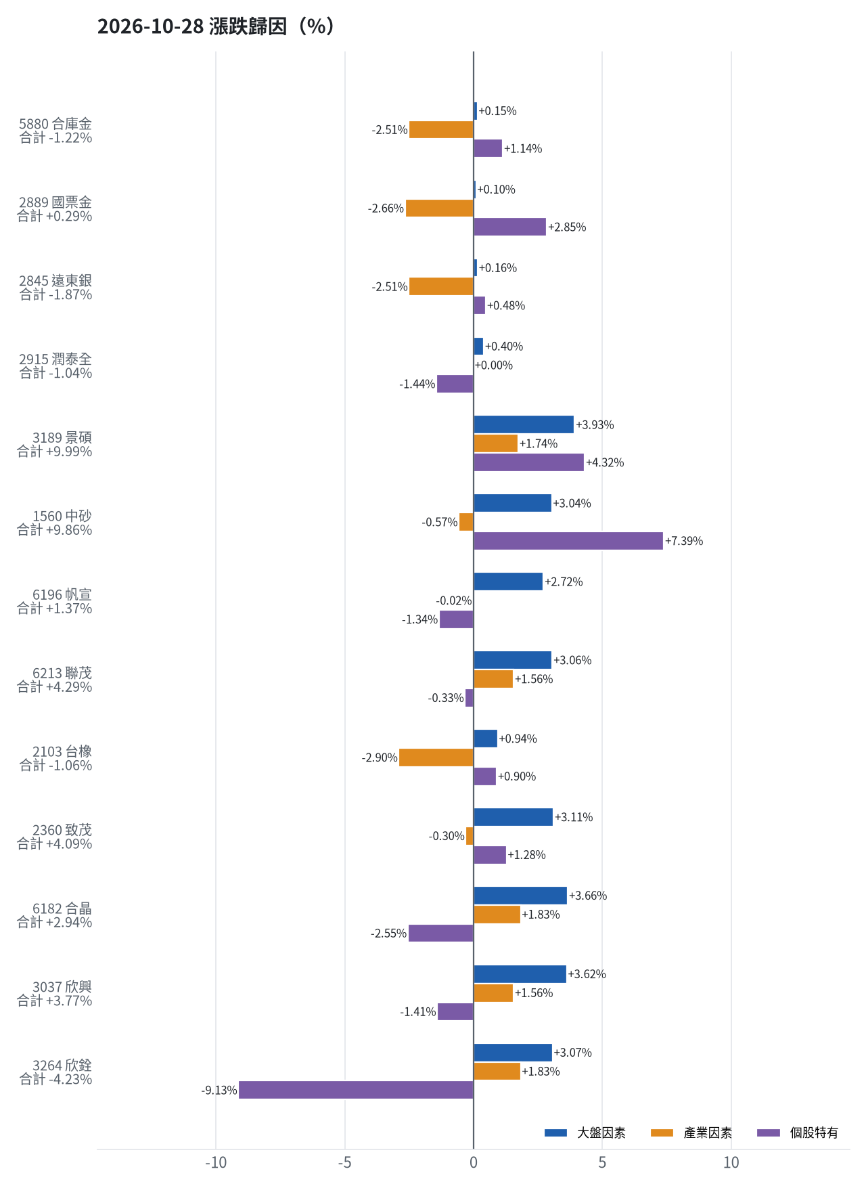
標的 | 漲跌 | 損益(元) | 大盤 | 產業 | 個股 | 主因
5880 合庫金 | -1.22% | -8,400 | +0.15% | -2.51% | +1.14% | 產業因素
2889 國票金 | +0.29% | +2,021 | +0.10% | -2.66% | +2.85% | 個股特有因素
2845 遠東銀 | -1.87% | -9,018 | +0.16% | -2.51% | +0.48% | 產業因素
2915 潤泰全 | -1.04% | -4,304 | +0.40% | +0.00% | -1.44% | 個股特有因素
3189 景碩 | +9.99% | +154,066 | +3.93% | +1.74% | +4.32% | 個股特有因素
1560 中砂 | +9.86% | +89,462 | +3.04% | -0.57% | +7.39% | 個股特有因素
6196 帆宣 | +1.37% | +17,200 | +2.72% | -0.02% | -1.34% | 大盤因素
6213 聯茂 | +4.29% | +32,000 | +3.06% | +1.56% | -0.33% | 大盤因素
2103 台橡 | -1.06% | -900 | +0.94% | -2.90% | +0.90% | 產業因素
2360 致茂 | +4.09% | +640 | +3.11% | -0.30% | +1.28% | 大盤因素
6182 合晶 | +2.94% | +3,000 | +3.66% | +1.83% | -2.55% | 大盤因素
3037 欣興 | +3.77% | +22,800 | +3.62% | +1.56% | -1.41% | 大盤因素
3264 欣銓 | -4.23% | -10,500 | +3.07% | +1.83% | -9.13% | 個股特有因素

5880 合庫金：今日下跌 -1.22%（-8,400 元），主因為「產業因素」（-2.51%）
- 金融保險類股中位數 -0.47%，相對大盤 -2.51%（-17,361 元）
- 剩餘 +1.14%（+7,901 元）：當日三大法人賣超 877 張（外資 -2,000、投信 +889、自營商 +234 張）；成交量為 20 日均量的 0.68 倍；相關新聞：金管會將啟動金融機構與證券業跨業信用資料查詢機制，以強化風險控管。
- 加權指數 +2.04%，此股對大盤敏感度 β = 0.08，貢獻 +0.15%（+1,060 元）
- 走勢結構：開盤跳空 +0.69%（前一晚美股：美國金融ETF -0.25%、美10年債殖利率 +0.14%），開盤後至收盤 -1.90%，開高走低

2889 國票金：今日上漲 +0.29%（+2,021 元），主因為「個股特有因素」（+2.85%）
- 剩餘 +2.85%（+19,626 元）：當日三大法人買超 2,404 張（外資 +2,394、投信 +0、自營商 +10 張）；成交量為 20 日均量的 0.68 倍；相關新聞：金管會將啟動金融機構與證券業跨業信用資料查詢機制，以強化風險控管。
- 金融保險類股中位數 -0.62%，相對大盤 -2.66%（-18,296 元）
- 加權指數 +2.04%，此股對大盤敏感度 β = 0.05，貢獻 +0.10%（+691 元）
- 走勢結構：開盤跳空 +0.00%（前一晚美股：美國金融ETF -0.25%、美10年債殖利率 +0.14%），開盤後至收盤 +0.29%

2845 遠東銀：今日下跌 -1.87%（-9,018 元），主因為「產業因素」（-2.51%）
- 金融保險類股中位數 -0.47%，相對大盤 -2.51%（-12,140 元）
- 剩餘 +0.48%（+2,341 元）：當日三大法人賣超 3,584 張（外資 -3,627、投信 +0、自營商 +43 張）；成交量為 20 日均量的 0.95 倍；相關新聞：金管會將啟動金融機構與證券業跨業信用資料查詢機制，以強化風險控管。
- 加權指數 +2.04%，此股對大盤敏感度 β = 0.08，貢獻 +0.16%（+782 元）
- 走勢結構：開盤跳空 -0.37%（前一晚美股：美國金融ETF -0.25%、美10年債殖利率 +0.14%），開盤後至收盤 -1.50%

2915 潤泰全：今日下跌 -1.04%（-4,304 元），主因為「個股特有因素」（-1.44%）
- 剩餘 -1.44%（-5,973 元）：當日三大法人賣超 1,347 張（外資 -1,371、投信 +0、自營商 +24 張）；成交量為 20 日均量的 1.39 倍
- 加權指數 +2.04%，此股對大盤敏感度 β = 0.20，貢獻 +0.40%（+1,669 元）
- 走勢結構：開盤跳空 -0.35%（前一晚美股：標普500 +0.60%、費城半導體 +3.60%），開盤後至收盤 -0.69%

3189 景碩：今日上漲 +9.99%（+154,066 元），主因為「個股特有因素」（+4.32%）
- 剩餘 +4.32%（+66,621 元）：當日三大法人賣超 1,920 張（外資 -1,989、投信 +30、自營商 +39 張）；成交量為 20 日均量的 1.01 倍；漲停
- 加權指數 +2.04%，此股對大盤敏感度 β = 1.93，貢獻 +3.93%（+60,565 元）
- 半導體業類股中位數 +3.78%，相對大盤 +1.74%（+26,880 元）
- 走勢結構：開盤跳空 +5.10%（前一晚美股：台積電ADR +2.95%、費城半導體 +3.60%、輝達 +0.90%），開盤後至收盤 +4.65%

1560 中砂：今日上漲 +9.86%（+89,462 元），主因為「個股特有因素」（+7.39%）
- 剩餘 +7.39%（+67,079 元）：當日三大法人賣超 3 張（外資 -809、投信 +713、自營商 +93 張）；成交量為 20 日均量的 1.68 倍；漲停
- 加權指數 +2.04%，此股對大盤敏感度 β = 1.49，貢獻 +3.04%（+27,557 元）
- 電機機械類股中位數 +1.47%，相對大盤 -0.57%（-5,173 元）
- 走勢結構：開盤跳空 +1.92%（前一晚美股：美國國防ETF -0.45%、標普500 +0.60%），開盤後至收盤 +7.78%

6196 帆宣：今日上漲 +1.37%（+17,200 元），主因為「大盤因素」（+2.72%）
- 加權指數 +2.04%，此股對大盤敏感度 β = 1.34，貢獻 +2.72%（+34,211 元）
- 剩餘 -1.34%（-16,773 元）：當日三大法人買超 1 張（外資 +1、投信 +4、自營商 -5 張）；成交量為 20 日均量的 0.23 倍（量縮）
- 其他電子業類股中位數 +2.02%，相對大盤 -0.02%（-238 元）
- 走勢結構：開盤跳空 +2.74%（前一晚美股：費城半導體 +3.60%、那斯達克 +1.18%），開盤後至收盤 -1.33%，開高走低

6213 聯茂：今日上漲 +4.29%（+32,000 元），主因為「大盤因素」（+3.06%）
- 加權指數 +2.04%，此股對大盤敏感度 β = 1.50，貢獻 +3.06%（+22,844 元）
- 電子零組件業類股中位數 +3.60%，相對大盤 +1.56%（+11,653 元）
- 剩餘 -0.33%（-2,497 元）：當日三大法人賣超 1,563 張（外資 -1,403、投信 -6、自營商 -154 張）；成交量為 20 日均量的 1.23 倍
- 走勢結構：開盤跳空 +5.76%（前一晚美股：輝達 +0.90%、費城半導體 +3.60%、蘋果 +0.93%），開盤後至收盤 -1.39%，開高走低

2103 台橡：今日下跌 -1.06%（-900 元），主因為「產業因素」（-2.90%）
- 橡膠工業類股中位數 -0.86%，相對大盤 -2.90%（-2,454 元）
- 加權指數 +2.04%，此股對大盤敏感度 β = 0.46，貢獻 +0.94%（+793 元）
- 剩餘 +0.90%（+761 元）：當日三大法人賣超 842 張（外資 -824、投信 +0、自營商 -18 張）；成交量為 20 日均量的 0.64 倍
- 走勢結構：開盤跳空 +0.18%（前一晚美股：標普500 +0.60%、費城半導體 +3.60%），開盤後至收盤 -1.24%

2360 致茂：今日上漲 +4.09%（+640 元），主因為「大盤因素」（+3.11%）
- 加權指數 +2.04%，此股對大盤敏感度 β = 1.53，貢獻 +3.11%（+487 元）
- 剩餘 +1.28%（+201 元）：當日三大法人買超 474 張（外資 +382、投信 +3、自營商 +89 張）；成交量為 20 日均量的 1.57 倍；相關新聞：FactSet最新調查上修致茂2026年EPS預估至48.3元。
- 其他電子業類股中位數 +1.73%，相對大盤 -0.30%（-48 元）
- 走勢結構：開盤跳空 +2.05%（前一晚美股：費城半導體 +3.60%、那斯達克 +1.18%），開盤後至收盤 +2.01%

6182 合晶：今日上漲 +2.94%（+3,000 元），主因為「大盤因素」（+3.66%）
- 加權指數 +2.04%，此股對大盤敏感度 β = 1.80，貢獻 +3.66%（+3,734 元）
- 剩餘 -2.55%（-2,598 元）：當日三大法人買超 782 張（外資 +774、投信 +0、自營商 +7 張）；成交量為 20 日均量的 0.19 倍（量縮）
- 半導體業類股中位數 +3.87%，相對大盤 +1.83%（+1,864 元）
- 走勢結構：開盤跳空 +3.92%（前一晚美股：台積電ADR +2.95%、費城半導體 +3.60%、輝達 +0.90%），開盤後至收盤 -0.94%，開高走低

3037 欣興：今日上漲 +3.77%（+22,800 元），主因為「大盤因素」（+3.62%）
- 加權指數 +2.04%，此股對大盤敏感度 β = 1.78，貢獻 +3.62%（+21,889 元）
- 電子零組件業類股中位數 +3.60%，相對大盤 +1.56%（+9,438 元）
- 剩餘 -1.41%（-8,528 元）：當日三大法人賣超 1,370 張（外資 -1,914、投信 +515、自營商 +29 張）；成交量為 20 日均量的 1.49 倍
- 走勢結構：開盤跳空 +8.02%（前一晚美股：輝達 +0.90%、費城半導體 +3.60%、蘋果 +0.93%），開盤後至收盤 -3.93%，開高走低

3264 欣銓：今日下跌 -4.23%（-10,500 元），主因為「個股特有因素」（-9.13%）
- 剩餘 -9.13%（-22,642 元）：當日三大法人賣超 13,817 張（外資 -13,763、投信 +80、自營商 -133 張）；成交量為 20 日均量的 1.59 倍
- 加權指數 +2.04%，此股對大盤敏感度 β = 1.51，貢獻 +3.07%（+7,609 元）
- 半導體業類股中位數 +3.87%，相對大盤 +1.83%（+4,533 元）
- 走勢結構：開盤跳空 +2.82%（前一晚美股：台積電ADR +2.95%、費城半導體 +3.60%、輝達 +0.90%），開盤後至收盤 -6.86%，開高走低
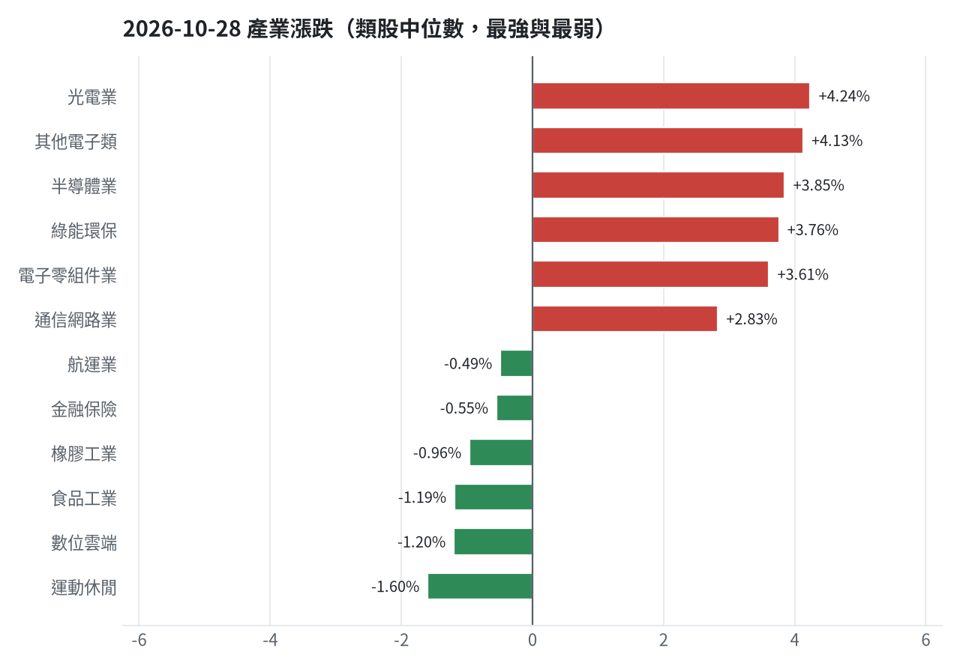

三、虧損如何補回（續抱／加碼／換股／停損）
累積損益 -1,498,507 元（-14.99%），已實現 -976,081 元；回到初始資金需上漲 17.63%；只有正報酬才列入排名，補回虧損是第一優先；現有持股依模型加權的一個月預期報酬 +3.59%（約 +305,074 元）；進攻籃最佳替換候選：00642U 期元大S&P石油，一個月預期報酬 +14.30%，創新高機率 93.0%；穩健籃最佳替換候選：00915 凱基優選高股息30，一個月預期報酬 +4.79%，收正報酬機率 78.8%。3591 艾笛森：續抱（未觸及停損，但模型預期偏弱，密切觀察；若跌破停損即出場）；2845 遠東銀：獲利換股（已獲利 +10,133 元（+2.17%）先入袋；這檔一個月預期只剩 +0.96%，轉買 00915 凱基優選高股息30（預期 +4.79%）扣除換股成本後多 3.25%（門檻 1.0%），且收正報酬機率不低於原標的）；2915 潤泰全：獲利換股（已獲利 +2,568 元（+0.62%）先入袋；這檔一個月預期只剩 +1.65%，轉買 00915 凱基優選高股息30（預期 +4.79%）扣除換股成本後多 2.55%（門檻 1.0%），且收正報酬機率不低於原標的）；6196 帆宣：停損換股（收盤 567.0 已跌破停損價 599.23，依紀律出場；資金轉往評分最高的候選標的）；3037 欣興：停損換股（收盤 1040.0 已跌破停損價 1046.11，依紀律出場；資金轉往評分最高的候選標的）；2889 國票金：獲利換股（已獲利 +46,908 元（+7.24%）先入袋；這檔一個月預期只剩 +2.15%，轉買 00915 凱基優選高股息30（預期 +4.79%）扣除換股成本後多 2.05%（門檻 1.0%），且收正報酬機率不低於原標的）；5880 合庫金：獲利換股（已獲利 +66,305 元（+10.57%）先入袋；這檔一個月預期只剩 +2.97%，轉買 00915 凱基優選高股息30（預期 +4.79%）扣除換股成本後多 1.23%（門檻 1.0%），且收正報酬機率不低於原標的）；2360 致茂：停損換股（收盤 1945.0 已跌破停損價 2069.91，依紀律出場；資金轉往評分最高的候選標的）；6213 聯茂：獲利換股（已獲利 +17,965 元（+2.47%）先入袋；這檔一個月預期只剩 +3.64%，轉買 00642U 期元大S&P石油（預期 +14.30%）扣除換股成本後多 10.07%（門檻 1.0%），且創新高機率不低於原標的）；3264 欣銓：續抱（買進第 5 個交易日，未滿 10 個交易日不換股、不因分數小幅轉弱賣出（模型排名每天都會小幅變動，來回換股要付約 0.58% 成本）；跌破停損 229.24 才出場）；1560 中砂：停損換股（收盤 888.0 已跌破停損價 936.69，依紀律出場；資金轉往評分最高的候選標的）；2103 台橡：停損換股（收盤 27.399999618530273 已跌破停損價 27.7，依紀律出場；資金轉往評分最高的候選標的）；6182 合晶：換股（00642U 期元大S&P石油 扣除換股成本後的預期報酬比續抱高 6.01%（門檻 1.0%），且創新高機率不低於原標的 → 換股補回虧損較快；回收資金依綜合分數配置到買進候選，各檔仍受單一標的與產業上限約束）；3189 景碩：停損換股（收盤 959.0 已跌破停損價 999.0，依紀律出場；資金轉往評分最高的候選標的）
投資組合層級
- 累積損益 -1,498,507 元（-14.99%），已實現 -976,081 元
- 回到初始資金需上漲 17.63%；只有正報酬才列入排名，補回虧損是第一優先
- 現有持股依模型加權的一個月預期報酬 +3.59%（約 +305,074 元）
- 進攻籃最佳替換候選：00642U 期元大S&P石油，一個月預期報酬 +14.30%，創新高機率 93.0%
- 穩健籃最佳替換候選：00915 凱基優選高股息30，一個月預期報酬 +4.79%，收正報酬機率 78.8%

3591 艾笛森｜續抱（未實現 -37,413 元，-6.36%）
- 目前市值 551,177 元，成本 588,590 元，未實現損益 -37,413 元（-6.36%）
- 此檔不在流動性股票池內，無一個月模型預測，僅依技術面與停損管理
- 補回虧損需上漲 6.79%；續抱依模型預期需 無法估算
- 換股方案（同一籃）：賣出後換入 00642U 期元大S&P石油（一個月預期報酬 +14.30%、創新高機率 93.0%），扣除換股成本 0.585%（約 3,224 元）後，需上漲 7.42%，需 約 10 個交易日
- 決策：續抱 —— 未觸及停損，但模型預期偏弱，密切觀察；若跌破停損即出場

2845 遠東銀｜獲利換股（未實現 +10,133 元，+2.17%）
- 目前市值 477,941 元，成本 467,808 元，未實現損益 +10,133 元（+2.17%）；今日損益 -9,018 元
- 【穩健籃】續抱的預期：一個月預期報酬 +0.96%（約 +4,588 元），收正報酬機率 67.9%
- 決策：獲利換股 —— 已獲利 +10,133 元（+2.17%）先入袋；這檔一個月預期只剩 +0.96%，轉買 00915 凱基優選高股息30（預期 +4.79%）扣除換股成本後多 3.25%（門檻 1.0%），且收正報酬機率不低於原標的

2915 潤泰全｜獲利換股（未實現 +2,568 元，+0.62%）
- 目前市值 415,317 元，成本 412,749 元，未實現損益 +2,568 元（+0.62%）；今日損益 -4,304 元
- 【穩健籃】續抱的預期：一個月預期報酬 +1.65%（約 +6,853 元），收正報酬機率 66.1%
- 決策：獲利換股 —— 已獲利 +2,568 元（+0.62%）先入袋；這檔一個月預期只剩 +1.65%，轉買 00915 凱基優選高股息30（預期 +4.79%）扣除換股成本後多 2.55%（門檻 1.0%），且收正報酬機率不低於原標的

6196 帆宣｜停損換股（未實現 -145,712 元，-10.68%）
- 目前市值 1,219,050 元，成本 1,364,762 元，未實現損益 -145,712 元（-10.68%）；今日損益 +17,200 元
- 【進攻籃】續抱的預期：一個月預期報酬 +1.81%（約 +22,065 元），創新高機率 31.1%
- 補回虧損需上漲 11.95%；續抱依模型預期需 約 6.6 個月（超過競賽剩餘期間的風險高）
- 換股方案（同一籃）：賣出後換入 00642U 期元大S&P石油（一個月預期報酬 +14.30%、創新高機率 93.0%），扣除換股成本 0.585%（約 7,131 元）後，需上漲 12.61%，需 約 18 個交易日
- 決策：停損換股 —— 收盤 567.0 已跌破停損價 599.23，依紀律出場；資金轉往評分最高的候選標的

3037 欣興｜停損換股（未實現 -80,760 元，-11.99%）
- 目前市值 592,800 元，成本 673,560 元，未實現損益 -80,760 元（-11.99%）；今日損益 +22,800 元
- 【進攻籃】續抱的預期：一個月預期報酬 +2.07%（約 +12,271 元），創新高機率 15.5%
- 補回虧損需上漲 13.62%；續抱依模型預期需 約 6.6 個月（超過競賽剩餘期間的風險高）
- 換股方案（同一籃）：賣出後換入 00642U 期元大S&P石油（一個月預期報酬 +14.30%、創新高機率 93.0%），扣除換股成本 0.585%（約 3,468 元）後，需上漲 14.29%，需 約 20 個交易日
- 決策：停損換股 —— 收盤 1040.0 已跌破停損價 1046.11，依紀律出場；資金轉往評分最高的候選標的

2889 國票金｜獲利換股（未實現 +46,908 元，+7.24%）
- 目前市值 695,155 元，成本 648,247 元，未實現損益 +46,908 元（+7.24%）；今日損益 +2,021 元
- 【穩健籃】續抱的預期：一個月預期報酬 +2.15%（約 +14,946 元），收正報酬機率 60.6%
- 決策：獲利換股 —— 已獲利 +46,908 元（+7.24%）先入袋；這檔一個月預期只剩 +2.15%，轉買 00915 凱基優選高股息30（預期 +4.79%）扣除換股成本後多 2.05%（門檻 1.0%），且收正報酬機率不低於原標的

5880 合庫金｜獲利換股（未實現 +66,305 元，+10.57%）
- 目前市值 693,600 元，成本 627,295 元，未實現損益 +66,305 元（+10.57%）；今日損益 -8,400 元
- 【穩健籃】續抱的預期：一個月預期報酬 +2.97%（約 +20,600 元），收正報酬機率 63.4%
- 決策：獲利換股 —— 已獲利 +66,305 元（+10.57%）先入袋；這檔一個月預期只剩 +2.97%，轉買 00915 凱基優選高股息30（預期 +4.79%）扣除換股成本後多 1.23%（門檻 1.0%），且收正報酬機率不低於原標的

2360 致茂｜停損換股（未實現 -3,365 元，-17.78%）
- 目前市值 15,560 元，成本 18,925 元，未實現損益 -3,365 元（-17.78%）；今日損益 +640 元
- 【穩健籃】續抱的預期：一個月預期報酬 +3.05%（約 +475 元），收正報酬機率 57.2%
- 補回虧損需上漲 21.63%；續抱依模型預期需 約 7.1 個月（超過競賽剩餘期間的風險高）
- 換股方案（同一籃）：賣出後換入 00915 凱基優選高股息30（一個月預期報酬 +4.79%、收正報酬機率 78.8%），扣除換股成本 0.585%（約 91 元）後，需上漲 22.34%，需 約 4.7 個月（超過競賽剩餘期間的風險高）
- 決策：停損換股 —— 收盤 1945.0 已跌破停損價 2069.91，依紀律出場；資金轉往評分最高的候選標的

6213 聯茂｜獲利換股（未實現 +17,965 元，+2.47%）
- 目前市值 745,000 元，成本 727,035 元，未實現損益 +17,965 元（+2.47%）；今日損益 +32,000 元
- 【進攻籃】續抱的預期：一個月預期報酬 +3.64%（約 +27,118 元），創新高機率 47.1%
- 決策：獲利換股 —— 已獲利 +17,965 元（+2.47%）先入袋；這檔一個月預期只剩 +3.64%，轉買 00642U 期元大S&P石油（預期 +14.30%）扣除換股成本後多 10.07%（門檻 1.0%），且創新高機率不低於原標的

3264 欣銓｜續抱（未實現 -28,878 元，-10.88%）
- 目前市值 236,500 元，成本 265,378 元，未實現損益 -28,878 元（-10.88%）；今日損益 -10,500 元
- 【進攻籃】續抱的預期：一個月預期報酬 +3.93%（約 +9,294 元），創新高機率 32.7%
- 補回虧損需上漲 12.21%；續抱依模型預期需 約 3.1 個月（超過競賽剩餘期間的風險高）
- 換股方案（同一籃）：賣出後換入 00642U 期元大S&P石油（一個月預期報酬 +14.30%、創新高機率 93.0%），扣除換股成本 0.585%（約 1,384 元）後，需上漲 12.87%，需 約 18 個交易日
- 決策：續抱 —— 買進第 5 個交易日，未滿 10 個交易日不換股、不因分數小幅轉弱賣出（模型排名每天都會小幅變動，來回換股要付約 0.58% 成本）；跌破停損 229.24 才出場

1560 中砂｜停損換股（未實現 -141,639 元，-12.76%）
- 目前市值 968,808 元，成本 1,110,447 元，未實現損益 -141,639 元（-12.76%）；今日損益 +89,462 元
- 【進攻籃】續抱的預期：一個月預期報酬 +4.93%（約 +47,762 元），創新高機率 32.7%
- 補回虧損需上漲 14.62%；續抱依模型預期需 約 59 個交易日
- 換股方案（同一籃）：賣出後換入 00642U 期元大S&P石油（一個月預期報酬 +14.30%、創新高機率 93.0%），扣除換股成本 0.585%（約 5,668 元）後，需上漲 15.29%，需 約 21 個交易日
- 決策：停損換股 —— 收盤 888.0 已跌破停損價 936.69，依紀律出場；資金轉往評分最高的候選標的

2103 台橡｜停損換股（未實現 -6,427 元，-7.25%）
- 目前市值 82,200 元，成本 88,627 元，未實現損益 -6,427 元（-7.25%）；今日損益 -900 元
- 【進攻籃】續抱的預期：一個月預期報酬 +5.88%（約 +4,833 元），創新高機率 28.0%
- 補回虧損需上漲 7.82%；續抱依模型預期需 約 27 個交易日
- 換股方案（同一籃）：賣出後換入 00642U 期元大S&P石油（一個月預期報酬 +14.30%、創新高機率 93.0%），扣除換股成本 0.585%（約 481 元）後，需上漲 8.45%，需 約 12 個交易日
- 決策：停損換股 —— 收盤 27.399999618530273 已跌破停損價 27.7，依紀律出場；資金轉往評分最高的候選標的

6182 合晶｜換股（未實現 -15,165 元，-13.11%）
- 目前市值 100,500 元，成本 115,665 元，未實現損益 -15,165 元（-13.11%）；今日損益 +3,000 元
- 【進攻籃】續抱的預期：一個月預期報酬 +7.70%（約 +7,738 元），創新高機率 0.7%
- 補回虧損需上漲 15.09%；續抱依模型預期需 約 39 個交易日
- 換股方案（同一籃）：賣出後換入 00642U 期元大S&P石油（一個月預期報酬 +14.30%、創新高機率 93.0%），扣除換股成本 0.585%（約 588 元）後，需上漲 15.77%，需 約 22 個交易日
- 決策：換股 —— 00642U 期元大S&P石油 扣除換股成本後的預期報酬比續抱高 6.01%（門檻 1.0%），且創新高機率不低於原標的 → 換股補回虧損較快；回收資金依綜合分數配置到買進候選，各檔仍受單一標的與產業上限約束

3189 景碩｜停損換股（未實現 -205,307 元，-11.55%）
- 目前市值 1,571,801 元，成本 1,777,108 元，未實現損益 -205,307 元（-11.55%）；今日損益 +154,066 元
- 【進攻籃】續抱的預期：一個月預期報酬 +8.05%（約 +126,530 元），創新高機率 42.0%
- 補回虧損需上漲 13.06%；續抱依模型預期需 約 32 個交易日
- 換股方案（同一籃）：賣出後換入 00642U 期元大S&P石油（一個月預期報酬 +14.30%、創新高機率 93.0%），扣除換股成本 0.585%（約 9,195 元）後，需上漲 13.73%，需 約 19 個交易日
- 決策：停損換股 —— 收盤 959.0 已跌破停損價 999.0，依紀律出場；資金轉往評分最高的候選標的

四、國際大事對持股的影響
聯準會維持利率不變但暗示年底仍保留升息空間以維持通膨目標 → 美國10年債殖利率上升，持股合計預估影響 -971 元（總資產 -0.01%）；Alphabet與英特爾財報及財測不如預期引發AI高額支出疑慮，拖累科技類股重挫 → 費城半導體下降，持股合計預估影響 -86,727 元（總資產 -1.02%）；美伊和談期待緩解供應擔憂且歐洲12國承諾聯合釋出戰略儲油，國際油價走低 → 西德州原油下降，持股合計預估影響 +19,194 元（總資產 +0.23%）；日本央行暫時維持基準利率在1.25%，市場預估12月可能升息至1.5% → 日經225上升，持股合計預估影響 +130,953 元（總資產 +1.54%）；外資大幅賣超台股並擴大匯出，新台幣匯率帶量貶值收在32.492元 → 美元兌台幣上升，持股合計預估影響 -10,688 元（總資產 -0.13%）；美國第3季GDP擴張3.4%創一年來最快增速且優於市場預期 → 標普500上升，持股合計預估影響 +76,730 元（總資產 +0.90%）；川普政府承諾關稅減免爭取奧迪建廠，並暫緩進口機器人及機械關稅給予180天談判期 → VIX恐慌指數下降，持股合計預估影響 +74,313 元（總資產 +0.87%）

聯準會維持利率不變但暗示年底仍保留升息空間以維持通膨目標（中期）
對應國際因子：美國10年債殖利率上升；若因子變動 1 個標準差，持股合計預估影響 -971 元（總資產 -0.01%）
標的 | 敏感度β | 相關係數 | 預估影響 | 金額(元) | 後續決策
5880 合庫金 | -0.0332 | -0.14 | -0.14% | -971 | 影響有限，維持原決策
2889 國票金 | -0.0132 | -0.04 | +0.00% | +0 | 歷史相關性 -0.04 未達統計顯著（|r| < 0.125），不列入影響
2845 遠東銀 | -0.0007 | -0.0 | +0.00% | +0 | 歷史相關性 -0.00 未達統計顯著（|r| < 0.125），不列入影響
2915 潤泰全 | -0.0411 | -0.11 | +0.00% | +0 | 歷史相關性 -0.11 未達統計顯著（|r| < 0.125），不列入影響
3189 景碩 | -0.0715 | -0.06 | +0.00% | +0 | 歷史相關性 -0.06 未達統計顯著（|r| < 0.125），不列入影響
3591 艾笛森 | -0.0146 | -0.02 | +0.00% | +0 | 歷史相關性 -0.02 未達統計顯著（|r| < 0.125），不列入影響
1560 中砂 | -0.0045 | -0.01 | +0.00% | +0 | 歷史相關性 -0.01 未達統計顯著（|r| < 0.125），不列入影響
6196 帆宣 | -0.0916 | -0.11 | +0.00% | +0 | 歷史相關性 -0.11 未達統計顯著（|r| < 0.125），不列入影響
6213 聯茂 | -0.0876 | -0.07 | +0.00% | +0 | 歷史相關性 -0.07 未達統計顯著（|r| < 0.125），不列入影響
2103 台橡 | 0.0603 | 0.08 | +0.00% | +0 | 歷史相關性 +0.08 未達統計顯著（|r| < 0.125），不列入影響
2360 致茂 | -0.0976 | -0.09 | +0.00% | +0 | 歷史相關性 -0.09 未達統計顯著（|r| < 0.125），不列入影響
6182 合晶 | -0.1387 | -0.11 | +0.00% | +0 | 歷史相關性 -0.11 未達統計顯著（|r| < 0.125），不列入影響
3037 欣興 | -0.0342 | -0.03 | +0.00% | +0 | 歷史相關性 -0.03 未達統計顯著（|r| < 0.125），不列入影響
3264 欣銓 | -0.0566 | -0.05 | +0.00% | +0 | 歷史相關性 -0.05 未達統計顯著（|r| < 0.125），不列入影響

- 聯準會按兵不動！川普認為利率還能更低稱尊重其獨立性- 國際 - 工商時報 [來源]
- 聯準會按兵不動 年底升息現分歧 - 中時新聞網 [來源]
- Fed年底升息留伏筆…利率按兵不動華許強調通膨目標不打折| 全球財經| 全球 - UDN [來源]

Alphabet與英特爾財報及財測不如預期引發AI高額支出疑慮，拖累科技類股重挫（短期）
對應國際因子：費城半導體下降；若因子變動 1 個標準差，持股合計預估影響 -86,727 元（總資產 -1.02%）
標的 | 敏感度β | 相關係數 | 預估影響 | 金額(元) | 後續決策
5880 合庫金 | 0.0377 | 0.11 | +0.00% | +0 | 歷史相關性 +0.11 未達統計顯著（|r| < 0.125），不列入影響
2889 國票金 | 0.065 | 0.14 | -0.19% | -1,321 | 影響有限，維持原決策
2845 遠東銀 | 0.0349 | 0.1 | +0.00% | +0 | 歷史相關性 +0.10 未達統計顯著（|r| < 0.125），不列入影響
2915 潤泰全 | 0.0678 | 0.13 | -0.19% | -789 | 影響有限，維持原決策
3189 景碩 | 0.5552 | 0.3 | -1.58% | -24,834 | 不利且敏感度高：嚴守停損 999.0 元、暫停加碼；若事件延續且跌破月線，先減碼一半
3591 艾笛森 | 0.1714 | 0.16 | -0.49% | -2,701 | 輕度不利：列入觀察，暫不調整部位
1560 中砂 | 0.4484 | 0.36 | -1.28% | -12,401 | 不利且敏感度高：嚴守停損 936.69 元、暫停加碼；若事件延續且跌破月線，先減碼一半
6196 帆宣 | 0.4865 | 0.41 | -1.39% | -16,945 | 不利且敏感度高：嚴守停損 599.23 元、暫停加碼；若事件延續且跌破月線，先減碼一半
6213 聯茂 | 0.431 | 0.25 | -1.23% | -9,164 | 不利且敏感度高：嚴守停損 639.23 元、暫停加碼；若事件延續且跌破月線，先減碼一半
2103 台橡 | 0.1271 | 0.12 | +0.00% | +0 | 歷史相關性 +0.12 未達統計顯著（|r| < 0.125），不列入影響
2360 致茂 | 0.6534 | 0.43 | -1.86% | -289 | 不利且敏感度高：嚴守停損 2069.91 元、暫停加碼；若事件延續且跌破月線，先減碼一半
6182 合晶 | 0.5781 | 0.33 | -1.65% | -1,658 | 不利且敏感度高：嚴守停損 97.31 元、暫停加碼；若事件延續且跌破月線，先減碼一半
3037 欣興 | 0.7817 | 0.45 | -2.23% | -13,219 | 不利且敏感度高：嚴守停損 1046.11 元、暫停加碼；若事件延續且跌破月線，先減碼一半
3264 欣銓 | 0.5051 | 0.32 | -1.44% | -3,406 | 不利且敏感度高：嚴守停損 229.24 元、暫停加碼；若事件延續且跌破月線，先減碼一半

- Alphabet財報引爆AI支出疑慮！美股收黑、小型股逆勢走強，資金轉向非科技族群 [來源]
- 美股期貨續跌！亞馬遜、英特爾財測失色，那斯達克100期貨挫1.7% [來源]
- 科技股公布財報後股價下跌，週五台股可能又現震盪 [來源]

美伊和談期待緩解供應擔憂且歐洲12國承諾聯合釋出戰略儲油，國際油價走低（短期）
對應國際因子：西德州原油下降；若因子變動 1 個標準差，持股合計預估影響 +19,194 元（總資產 +0.23%）
標的 | 敏感度β | 相關係數 | 預估影響 | 金額(元) | 後續決策
5880 合庫金 | -0.021 | -0.07 | +0.00% | +0 | 歷史相關性 -0.07 未達統計顯著（|r| < 0.125），不列入影響
2889 國票金 | -0.0197 | -0.05 | +0.00% | +0 | 歷史相關性 -0.05 未達統計顯著（|r| < 0.125），不列入影響
2845 遠東銀 | -0.0213 | -0.08 | +0.00% | +0 | 歷史相關性 -0.08 未達統計顯著（|r| < 0.125），不列入影響
2915 潤泰全 | -0.0086 | -0.02 | +0.00% | +0 | 歷史相關性 -0.02 未達統計顯著（|r| < 0.125），不列入影響
3189 景碩 | -0.1164 | -0.08 | +0.00% | +0 | 歷史相關性 -0.08 未達統計顯著（|r| < 0.125），不列入影響
3591 艾笛森 | -0.1461 | -0.16 | +0.50% | +2,756 | 有利：支持續抱；若一個月模型仍在前段班，可作為加碼依據
1560 中砂 | -0.1187 | -0.11 | +0.00% | +0 | 歷史相關性 -0.11 未達統計顯著（|r| < 0.125），不列入影響
6196 帆宣 | -0.2405 | -0.24 | +0.82% | +9,996 | 有利：支持續抱；若一個月模型仍在前段班，可作為加碼依據
6213 聯茂 | -0.2301 | -0.16 | +0.79% | +5,886 | 有利：支持續抱；若一個月模型仍在前段班，可作為加碼依據
2103 台橡 | 0.1231 | 0.14 | -0.42% | -345 | 輕度不利：列入觀察，暫不調整部位
2360 致茂 | -0.1647 | -0.13 | +0.56% | +87 | 有利：支持續抱；若一個月模型仍在前段班，可作為加碼依據
6182 合晶 | -0.2362 | -0.16 | +0.81% | +814 | 有利：支持續抱；若一個月模型仍在前段班，可作為加碼依據
3037 欣興 | -0.1434 | -0.1 | +0.00% | +0 | 歷史相關性 -0.10 未達統計顯著（|r| < 0.125），不列入影響
3264 欣銓 | -0.1383 | -0.11 | +0.00% | +0 | 歷史相關性 -0.11 未達統計顯著（|r| < 0.125），不列入影響

- 美伊和談希望緩解供應疑慮 國際油價下跌 [來源]
- 全球能源價格高漲 歐洲12國承諾釋出4260萬桶戰略儲油 [來源]

日本央行暫時維持基準利率在1.25%，市場預估12月可能升息至1.5%（中期）
對應國際因子：日經225上升；若因子變動 1 個標準差，持股合計預估影響 +130,953 元（總資產 +1.54%）
標的 | 敏感度β | 相關係數 | 預估影響 | 金額(元) | 後續決策
5880 合庫金 | 0.1169 | 0.24 | +0.22% | +1,526 | 影響有限，維持原決策
2889 國票金 | 0.0898 | 0.13 | +0.17% | +1,182 | 影響有限，維持原決策
2845 遠東銀 | 0.1141 | 0.22 | +0.22% | +1,051 | 影響有限，維持原決策
2915 潤泰全 | 0.2581 | 0.31 | +0.49% | +2,035 | 有利：支持續抱；若一個月模型仍在前段班，可作為加碼依據
3189 景碩 | 1.3645 | 0.49 | +2.57% | +40,395 | 有利：支持續抱；若一個月模型仍在前段班，可作為加碼依據
3591 艾笛森 | 0.3227 | 0.2 | +0.61% | +3,362 | 有利：支持續抱；若一個月模型仍在前段班，可作為加碼依據
1560 中砂 | 0.9987 | 0.52 | +1.88% | +18,214 | 有利：支持續抱；若一個月模型仍在前段班，可作為加碼依據
6196 帆宣 | 0.9745 | 0.53 | +1.84% | +22,431 | 有利：支持續抱；若一個月模型仍在前段班，可作為加碼依據
6213 聯茂 | 1.2143 | 0.46 | +2.29% | +17,060 | 有利：支持續抱；若一個月模型仍在前段班，可作為加碼依據
2103 台橡 | 0.2458 | 0.15 | +0.46% | +378 | 有利：支持續抱；若一個月模型仍在前段班，可作為加碼依據
2360 致茂 | 1.1228 | 0.48 | +2.12% | +330 | 有利：支持續抱；若一個月模型仍在前段班，可作為加碼依據
6182 合晶 | 1.3191 | 0.49 | +2.49% | +2,502 | 有利：支持續抱；若一個月模型仍在前段班，可作為加碼依據
3037 欣興 | 1.4157 | 0.54 | +2.67% | +15,828 | 有利：支持續抱；若一個月模型仍在前段班，可作為加碼依據
3264 欣銓 | 1.0428 | 0.45 | +1.97% | +4,659 | 有利：支持續抱；若一個月模型仍在前段班，可作為加碼依據

- 日銀利率暫留1.25% 分析師估12月升至1.5% 終點上看2% - 鉅亨網 [來源]

外資大幅賣超台股並擴大匯出，新台幣匯率帶量貶值收在32.492元（短期）
對應國際因子：美元兌台幣上升；若因子變動 1 個標準差，持股合計預估影響 -10,688 元（總資產 -0.13%）
標的 | 敏感度β | 相關係數 | 預估影響 | 金額(元) | 後續決策
5880 合庫金 | 0.0846 | 0.03 | +0.00% | +0 | 歷史相關性 +0.03 未達統計顯著（|r| < 0.125），不列入影響
2889 國票金 | 0.0098 | 0.0 | +0.00% | +0 | 歷史相關性 +0.00 未達統計顯著（|r| < 0.125），不列入影響
2845 遠東銀 | -0.024 | -0.01 | +0.00% | +0 | 歷史相關性 -0.01 未達統計顯著（|r| < 0.125），不列入影響
2915 潤泰全 | 0.1124 | 0.02 | +0.00% | +0 | 歷史相關性 +0.02 未達統計顯著（|r| < 0.125），不列入影響
3189 景碩 | -2.0836 | -0.13 | -0.68% | -10,688 | 輕度不利：列入觀察，暫不調整部位
3591 艾笛森 | -0.0797 | -0.01 | +0.00% | +0 | 歷史相關性 -0.01 未達統計顯著（|r| < 0.125），不列入影響
1560 中砂 | -0.7852 | -0.07 | +0.00% | +0 | 歷史相關性 -0.07 未達統計顯著（|r| < 0.125），不列入影響
6196 帆宣 | 0.1664 | 0.02 | +0.00% | +0 | 歷史相關性 +0.02 未達統計顯著（|r| < 0.125），不列入影響
6213 聯茂 | -1.1029 | -0.07 | +0.00% | +0 | 歷史相關性 -0.07 未達統計顯著（|r| < 0.125），不列入影響
2103 台橡 | -0.4205 | -0.05 | +0.00% | +0 | 歷史相關性 -0.05 未達統計顯著（|r| < 0.125），不列入影響
2360 致茂 | -0.861 | -0.06 | +0.00% | +0 | 歷史相關性 -0.06 未達統計顯著（|r| < 0.125），不列入影響
6182 合晶 | -1.1145 | -0.07 | +0.00% | +0 | 歷史相關性 -0.07 未達統計顯著（|r| < 0.125），不列入影響
3037 欣興 | -1.8041 | -0.12 | +0.00% | +0 | 歷史相關性 -0.12 未達統計顯著（|r| < 0.125），不列入影響
3264 欣銓 | -0.5983 | -0.04 | +0.00% | +0 | 歷史相關性 -0.04 未達統計顯著（|r| < 0.125），不列入影響

- 國內匯市：台股回挫、外資賣超添壓，新台幣週四帶量貶值7.4分，收32.492元 - 富聯網 [來源]
- 台灣經濟成長衝11%台幣卻獨弱？楊金龍解密：外資獲利了結 匯出逾2千億 - 鏡報 [來源]

美國第3季GDP擴張3.4%創一年來最快增速且優於市場預期（中期）
對應國際因子：標普500上升；若因子變動 1 個標準差，持股合計預估影響 +76,730 元（總資產 +0.90%）
標的 | 敏感度β | 相關係數 | 預估影響 | 金額(元) | 後續決策
5880 合庫金 | 0.1475 | 0.12 | +0.00% | +0 | 歷史相關性 +0.12 未達統計顯著（|r| < 0.125），不列入影響
2889 國票金 | 0.2241 | 0.14 | +0.18% | +1,251 | 影響有限，維持原決策
2845 遠東銀 | 0.1409 | 0.12 | +0.00% | +0 | 歷史相關性 +0.12 未達統計顯著（|r| < 0.125），不列入影響
2915 潤泰全 | 0.2881 | 0.15 | +0.23% | +955 | 影響有限，維持原決策
3189 景碩 | 1.6916 | 0.26 | +1.36% | +21,376 | 有利：支持續抱；若一個月模型仍在前段班，可作為加碼依據
3591 艾笛森 | 0.5151 | 0.14 | +0.42% | +2,315 | 有利：支持續抱；若一個月模型仍在前段班，可作為加碼依據
1560 中砂 | 1.2808 | 0.29 | +1.03% | +9,979 | 有利：支持續抱；若一個月模型仍在前段班，可作為加碼依據
6196 帆宣 | 1.6413 | 0.39 | +1.32% | +16,091 | 有利：支持續抱；若一個月模型仍在前段班，可作為加碼依據
6213 聯茂 | 1.7188 | 0.28 | +1.38% | +10,281 | 有利：支持續抱；若一個月模型仍在前段班，可作為加碼依據
2103 台橡 | 0.3077 | 0.08 | +0.00% | +0 | 歷史相關性 +0.08 未達統計顯著（|r| < 0.125），不列入影響
2360 致茂 | 1.8629 | 0.34 | +1.49% | +232 | 有利：支持續抱；若一個月模型仍在前段班，可作為加碼依據
6182 合晶 | 1.8303 | 0.29 | +1.47% | +1,477 | 有利：支持續抱；若一個月模型仍在前段班，可作為加碼依據
3037 欣興 | 2.0949 | 0.34 | +1.68% | +9,959 | 有利：支持續抱；若一個月模型仍在前段班，可作為加碼依據
3264 欣銓 | 1.4898 | 0.27 | +1.19% | +2,814 | 有利：支持續抱；若一個月模型仍在前段班，可作為加碼依據

- 〈美股盤後〉Alphabet狂瀉12% Marvell暴跌逾13% 拖累那指費半 標普終止連三紅 [來源]
- 美上季GDP增3.4% 一年最勁 - 20261030 - 經濟 - 明報新聞網 [來源]
- 美第3季GDP擴張3.4%高於預期 9月核心通膨年增3.1% [來源]

川普政府承諾關稅減免爭取奧迪建廠，並暫緩進口機器人及機械關稅給予180天談判期（中期）
對應國際因子：VIX恐慌指數下降；若因子變動 1 個標準差，持股合計預估影響 +74,313 元（總資產 +0.87%）
標的 | 敏感度β | 相關係數 | 預估影響 | 金額(元) | 後續決策
5880 合庫金 | -0.025 | -0.19 | +0.19% | +1,318 | 影響有限，維持原決策
2889 國票金 | -0.0284 | -0.17 | +0.22% | +1,529 | 影響有限，維持原決策
2845 遠東銀 | -0.0281 | -0.23 | +0.22% | +1,051 | 影響有限，維持原決策
2915 潤泰全 | -0.0366 | -0.19 | +0.28% | +1,163 | 影響有限，維持原決策
3189 景碩 | -0.141 | -0.21 | +1.09% | +17,133 | 有利：支持續抱；若一個月模型仍在前段班，可作為加碼依據
3591 艾笛森 | -0.0518 | -0.14 | +0.41% | +2,260 | 有利：支持續抱；若一個月模型仍在前段班，可作為加碼依據
1560 中砂 | -0.1384 | -0.3 | +1.07% | +10,366 | 有利：支持續抱；若一個月模型仍在前段班，可作為加碼依據
6196 帆宣 | -0.1758 | -0.4 | +1.36% | +16,579 | 有利：支持續抱；若一個月模型仍在前段班，可作為加碼依據
6213 聯茂 | -0.1631 | -0.26 | +1.26% | +9,387 | 有利：支持續抱；若一個月模型仍在前段班，可作為加碼依據
2103 台橡 | -0.0181 | -0.05 | +0.00% | +0 | 歷史相關性 -0.05 未達統計顯著（|r| < 0.125），不列入影響
2360 致茂 | -0.1946 | -0.34 | +1.50% | +233 | 有利：支持續抱；若一個月模型仍在前段班，可作為加碼依據
6182 合晶 | -0.1782 | -0.27 | +1.38% | +1,387 | 有利：支持續抱；若一個月模型仍在前段班，可作為加碼依據
3037 欣興 | -0.1961 | -0.3 | +1.51% | +8,951 | 有利：支持續抱；若一個月模型仍在前段班，可作為加碼依據
3264 欣銓 | -0.1624 | -0.28 | +1.25% | +2,956 | 有利：支持續抱；若一個月模型仍在前段班，可作為加碼依據

- 川普政府在爭取奧迪工廠落地的談判中承諾關稅減免 - 华尔街日报中文网 [來源]
- 美暫不加機器人、機械關稅 - 經濟日報 [來源]
- 川普認定進口機器人、工業機械恐危及國安！暫緩關稅給180天談判期限| 國際 - 非凡新聞台 [來源]

各持股對國際因子的敏感度（因子變動 1 個標準差時的預估漲跌）
標的 | 費城半導體 | 標普500 | 美國10年債殖利率 | 美元兌台幣 | 西德州原油 | 中國大型股ETF | 日經225 | VIX恐慌指數 | 黃金
5880 合庫金 | +0.11% | +0.12% | -0.14% | +0.03% | -0.07% | +0.15% | +0.22% | -0.19% | +0.07%
2889 國票金 | +0.19% | +0.18% | -0.05% | +0.00% | -0.07% | +0.17% | +0.17% | -0.22% | +0.11%
2845 遠東銀 | +0.10% | +0.11% | -0.00% | -0.01% | -0.07% | +0.17% | +0.22% | -0.22% | +0.12%
2915 潤泰全 | +0.19% | +0.23% | -0.17% | +0.04% | -0.03% | +0.12% | +0.49% | -0.28% | +0.15%
3189 景碩 | +1.58% | +1.36% | -0.29% | -0.68% | -0.40% | +0.26% | +2.57% | -1.09% | +0.95%
3591 艾笛森 | +0.49% | +0.42% | -0.06% | -0.03% | -0.50% | -0.10% | +0.61% | -0.41% | +0.23%
1560 中砂 | +1.28% | +1.03% | -0.02% | -0.26% | -0.41% | +0.39% | +1.88% | -1.07% | +0.43%
6196 帆宣 | +1.39% | +1.32% | -0.37% | +0.05% | -0.82% | +0.51% | +1.84% | -1.36% | +0.52%
6213 聯茂 | +1.23% | +1.38% | -0.36% | -0.36% | -0.79% | +0.22% | +2.29% | -1.26% | +0.59%
2103 台橡 | +0.36% | +0.25% | +0.25% | -0.14% | +0.42% | +0.25% | +0.46% | -0.14% | +0.56%
2360 致茂 | +1.86% | +1.49% | -0.40% | -0.28% | -0.56% | +0.69% | +2.12% | -1.50% | +0.59%
6182 合晶 | +1.65% | +1.47% | -0.57% | -0.36% | -0.81% | +0.27% | +2.49% | -1.38% | +0.81%
3037 欣興 | +2.23% | +1.68% | -0.14% | -0.59% | -0.49% | +0.76% | +2.67% | -1.51% | +1.04%
3264 欣銓 | +1.44% | +1.19% | -0.23% | -0.20% | -0.47% | +0.36% | +1.97% | -1.25% | +0.39%

五、交易建議總表
動作 | 籃子 | 標的 | 數量 | 限價 | 停損 | 金額 | 方式
賣出 | 穩健籃 | 5880 合庫金 | 24 張 | 28.6 | - | 693,600 | -
賣出 | 穩健籃 | 2889 國票金 | 40 張 + 416 股 | 17.0 | - | 695,155 | -
賣出 | 穩健籃 | 2845 遠東銀 | 36 張 + 71 股 | 13.1 | - | 477,941 | -
賣出 | 穩健籃 | 2915 潤泰全 | 7 張 + 173 股 | 57.3 | - | 415,317 | -
賣出 | 進攻籃 | 3189 景碩 | 1 張 + 639 股 | 949.0 | - | 1,571,801 | -
賣出 | 進攻籃 | 1560 中砂 | 1 張 + 91 股 | 879.0 | - | 968,808 | -
賣出 | 進攻籃 | 6196 帆宣 | 2 張 + 150 股 | 561.0 | - | 1,219,050 | -
賣出 | 進攻籃 | 6213 聯茂 | 1 張 | 737.0 | - | 745,000 | -
賣出 | 進攻籃 | 2103 台橡 | 3 張 | 27.1 | - | 82,200 | -
賣出 | 穩健籃 | 2360 致茂 | 0 張 + 8 股 | 1925.0 | - | 15,560 | -
賣出 | 進攻籃 | 6182 合晶 | 1 張 | 99.4 | - | 100,500 | -
賣出 | 進攻籃 | 3037 欣興 | 0 張 + 570 股 | 1025.0 | - | 592,800 | -
買進 | 穩健籃 | 2885 元大金 | 10 張 | 72.9 | 69.2 | 729,000 | 現股
買進 | 穩健籃 | 1736 喬山 | 4 張 + 149 股 | 123.5 | 116.0 | 512,402 | 現股
買進 | 穩健籃 | 1723 中碳 | 5 張 + 458 股 | 80.1 | 76.3 | 437,186 | 現股
買進 | 穩健籃 | 2607 榮運 | 7 張 + 665 股 | 56.8 | 53.8 | 435,372 | 現股
買進 | 進攻籃 | 3105 穩懋 | 3 張 + 554 股 | 598.0 | 538.0 | 2,125,292 | 現股
買進 | 進攻籃 | 2850 新產 | 6 張 + 338 股 | 169.0 | 161.0 | 1,071,122 | 現股
買進 | 進攻籃 | 2069 運錩 | 37 張 + 809 股 | 27.25 | 24.5 | 1,030,295 | 現股

三籃配置（佔股票＋ETF 目標持股）：進攻籃 75%、穩健籃 25%、ETF 籃 0%
ETF 比例理由
- ETF 基準比例 0%（分散個股風險、證交稅 0.1%）
- 今日 ETF 籃比例 0%（佔股票＋ETF 目標持股；基準 0% 已依上述條件調整）

期貨與選擇權：做多 微型臺指期貨 7 口
動作 | 合約 | 口數 | 限價 | 停損 | 停利 | 保證金 | 最大損失
做多 | TMF202611 | 7 | 46,569 | 44,804 | 50,099 | 245,350 | 123,550

TMF202611 理由
- 做多理由：方向模型：未來 5 個交易日上漲機率 62.4%（模型估計，不是保證）
- 做多：樣本外 74 次，命中率 63.5%（基準 62.7%），平均每次 +1.06%（已扣成本）
- 主要依據：費半前一晚看多、月線在季線上看多、加權 20 日報酬看空
- 模式「補回虧損」：每筆風險 = 總資產 8,501,493 元 × 1.5%
- 風險金額 127,522 元 ÷（停損 1,765 點 × 微台每點 10 元）= 7 口微台
- 停損距離 = 2.0 × 加權指數 ATR14 883 點 = 1,765 點
- 停損：跌破 44,804 點全數平倉
- 停利：漲到 50,099 點（2 倍停損距離）平倉
- 時間出場：持有滿 5 個交易日仍未觸及就平倉；結算日 2026-11-18 前 3 天轉倉
期貨判斷依據
- 目前累積報酬 -14.99%、距高點回撤 -16.64%、剩 21 個交易日
- 報酬為負或回撤 ≥ 4%：提高機率門檻、放寬每筆風險
- 方向模型：未來 5 個交易日上漲機率 62.4%（模型估計，不是保證）
- 做多：樣本外 74 次，命中率 63.5%（基準 62.7%），平均每次 +1.06%（已扣成本）
- 放空：樣本外交易僅 1 次，少於 20 次，證據不足
- 目前持有 TX202610 空 2 口（每點 -400 元），與建議方向相反，下單前請先確認是否要平倉
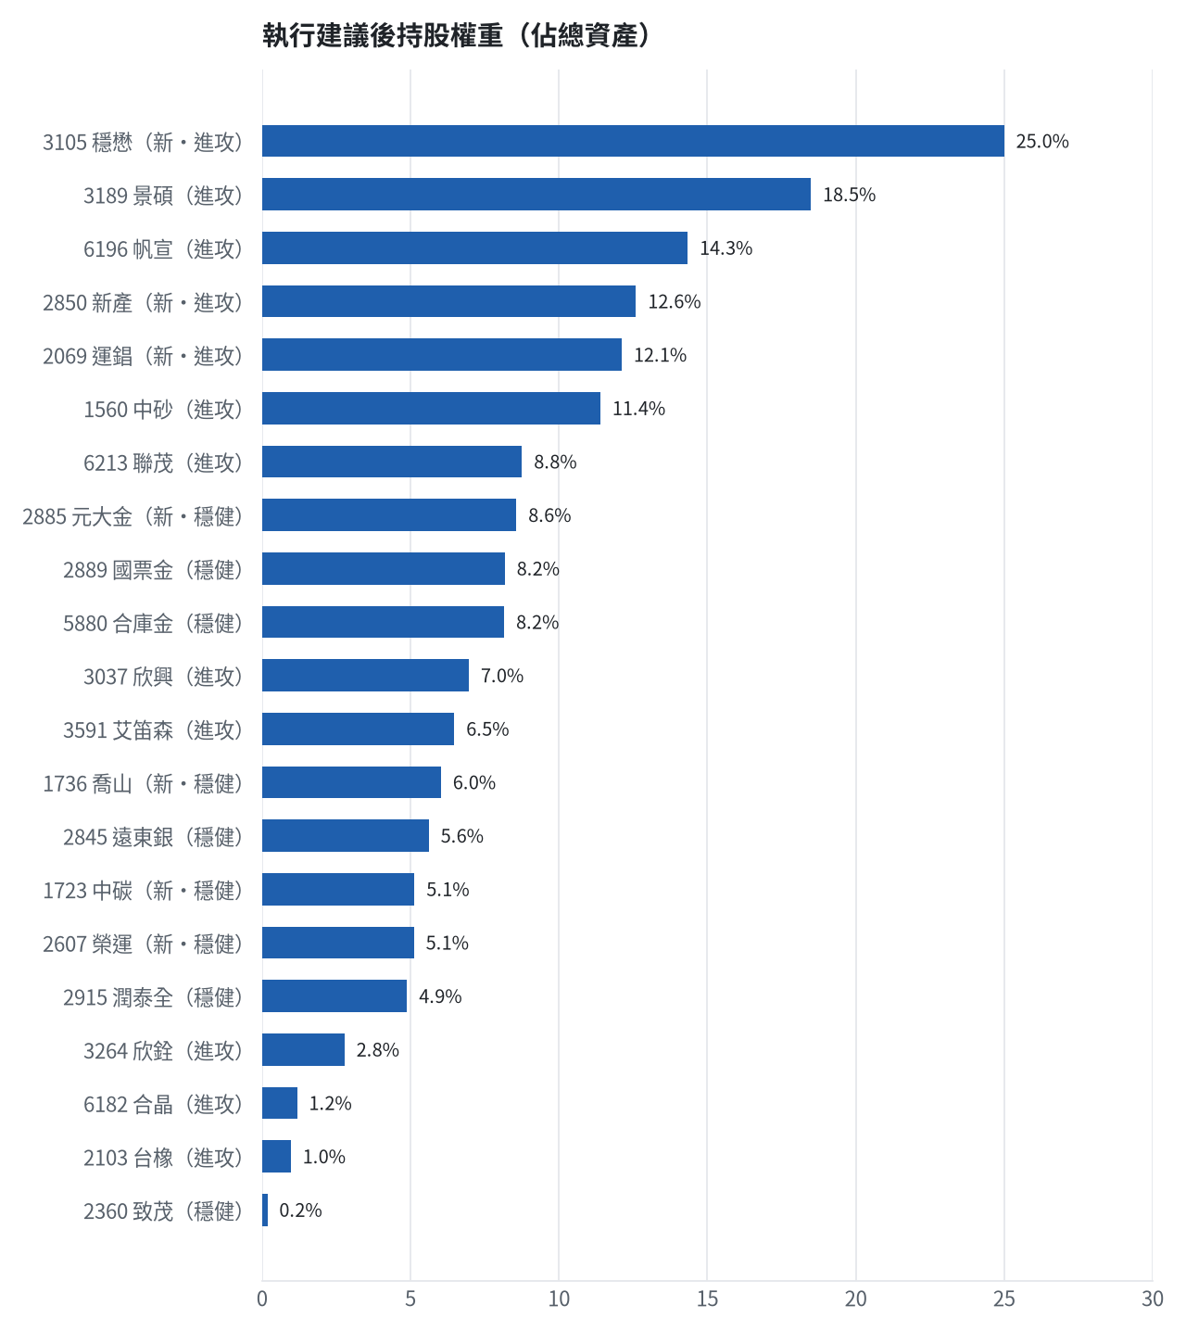

六、個股決策說明

賣出 5880 合庫金｜24 張
賣出原因
- 換股計畫 → 獲利換股：已獲利 +66,305 元（+10.57%）先入袋；這檔一個月預期只剩 +2.97%，轉買 00915 凱基優選高股息30（預期 +4.79%）扣除換股成本後多 1.23%（門檻 1.0%），且收正報酬機率不低於原標的
為何賣這個股數
- 全數賣出 24 張（24,000 股），回收資金約 693,600 元，依分數重新配置到同一籃的買進候選（最佳替換標的 00915 凱基優選高股息30，實際買進股數受單一標的與產業上限約束，見買進明細）；部分換股會讓兩檔都表現平庸，因此一次換完
- 賣出後剩餘 0 股；預估稅費 3,069 元

賣出 2889 國票金｜40 張 + 416 股
賣出原因
- 換股計畫 → 獲利換股：已獲利 +46,908 元（+7.24%）先入袋；這檔一個月預期只剩 +2.15%，轉買 00915 凱基優選高股息30（預期 +4.79%）扣除換股成本後多 2.05%（門檻 1.0%），且收正報酬機率不低於原標的
為何賣這個股數
- 全數賣出 40 張又 416 股（共 40,416 股），回收資金約 695,155 元，依分數重新配置到同一籃的買進候選（最佳替換標的 00915 凱基優選高股息30，實際買進股數受單一標的與產業上限約束，見買進明細）；部分換股會讓兩檔都表現平庸，因此一次換完
- 賣出後剩餘 0 股；預估稅費 3,076 元

賣出 2845 遠東銀｜36 張 + 71 股
賣出原因
- 換股計畫 → 獲利換股：已獲利 +10,133 元（+2.17%）先入袋；這檔一個月預期只剩 +0.96%，轉買 00915 凱基優選高股息30（預期 +4.79%）扣除換股成本後多 3.25%（門檻 1.0%），且收正報酬機率不低於原標的；同時風險警示：負面新聞：受金管會裁罰案；股價偏弱，減碼三分之一
為何賣這個股數
- 全數賣出 36 張又 71 股（共 36,071 股），回收資金約 477,941 元，依分數重新配置到同一籃的買進候選（最佳替換標的 00915 凱基優選高股息30，實際買進股數受單一標的與產業上限約束，見買進明細）；部分換股會讓兩檔都表現平庸，因此一次換完
- 賣出後剩餘 0 股；預估稅費 2,115 元

賣出 2915 潤泰全｜7 張 + 173 股
賣出原因
- 換股計畫 → 獲利換股：已獲利 +2,568 元（+0.62%）先入袋；這檔一個月預期只剩 +1.65%，轉買 00915 凱基優選高股息30（預期 +4.79%）扣除換股成本後多 2.55%（門檻 1.0%），且收正報酬機率不低於原標的
為何賣這個股數
- 全數賣出 7 張又 173 股（共 7,173 股），回收資金約 415,317 元，依分數重新配置到同一籃的買進候選（最佳替換標的 00915 凱基優選高股息30，實際買進股數受單一標的與產業上限約束，見買進明細）；部分換股會讓兩檔都表現平庸，因此一次換完
- 賣出後剩餘 0 股；預估稅費 1,837 元

賣出 3189 景碩｜1 張 + 639 股
賣出原因
- 觸發停損：收盤 959.00 元 ≤ 停損價 999.00 元（成本 1084.26 元，損益 -11.55%）；同時風險警示：已跌破停損價 999.0（目前 929.0）：依紀律全數出場；法人近 5 日賣超 6,911 張，籌碼轉弱
為何賣這個股數
- 停損一律全數出場，避免虧損擴大；紀律優先於預測
- 賣出後剩餘 0 股；預估稅費 6,955 元

賣出 1560 中砂｜1 張 + 91 股
賣出原因
- 觸發停損：收盤 888.00 元 ≤ 停損價 936.69 元（成本 1017.82 元，損益 -12.76%）；同時風險警示：已跌破停損價 936.69（目前 865.0）：依紀律全數出場；法人近 5 日賣超 571 張，籌碼轉弱
為何賣這個股數
- 停損一律全數出場，避免虧損擴大；紀律優先於預測
- 賣出後剩餘 0 股；預估稅費 4,287 元

賣出 6196 帆宣｜2 張 + 150 股
賣出原因
- 觸發停損：收盤 567.00 元 ≤ 停損價 599.23 元（成本 634.77 元，損益 -10.68%）；同時風險警示：已跌破停損價 599.23（目前 560.0）：依紀律全數出場
為何賣這個股數
- 停損一律全數出場，避免虧損擴大；紀律優先於預測
- 賣出後剩餘 0 股；預估稅費 5,395 元

賣出 6213 聯茂｜1 張
賣出原因
- 換股計畫 → 獲利換股：已獲利 +17,965 元（+2.47%）先入袋；這檔一個月預期只剩 +3.64%，轉買 00642U 期元大S&P石油（預期 +14.30%）扣除換股成本後多 10.07%（門檻 1.0%），且創新高機率不低於原標的；同時風險警示：負面新聞：有價證券達公布注意交易資訊標準；股價偏弱，減碼三分之一；法人近 5 日賣超 8,619 張，籌碼轉弱
為何賣這個股數
- 全數賣出 1 張（1,000 股），回收資金約 745,000 元，依分數重新配置到同一籃的買進候選（最佳替換標的 00642U 期元大S&P石油，實際買進股數受單一標的與產業上限約束，見買進明細）；部分換股會讓兩檔都表現平庸，因此一次換完
- 賣出後剩餘 0 股；預估稅費 3,297 元

賣出 2103 台橡｜3 張
賣出原因
- 觸發停損：收盤 27.40 元 ≤ 停損價 27.70 元（成本 29.54 元，損益 -7.25%）；同時風險警示：已跌破停損價 27.7（目前 27.4）：依紀律全數出場；法人近 5 日賣超 1,849 張，籌碼轉弱
為何賣這個股數
- 停損一律全數出場，避免虧損擴大；紀律優先於預測
- 賣出後剩餘 0 股；預估稅費 364 元

賣出 2360 致茂｜0 張 + 8 股
賣出原因
- 觸發停損：收盤 1945.00 元 ≤ 停損價 2069.91 元（成本 2365.62 元，損益 -17.78%）；同時風險警示：跌停（1755.0，跌停價 1755.0）：跌停鎖住時通常賣不出去；若跌停打開，依下列建議賣出；已跌破停損價 2069.91（目前 1755.0）：依紀律全數出場；負面新聞：董事會決議辦理現金增資發行普通股參與發行海外存託憑證；股價偏弱，減碼三分之一
為何賣這個股數
- 停損一律全數出場，避免虧損擴大；紀律優先於預測
- 賣出後剩餘 0 股；預估稅費 69 元

賣出 6182 合晶｜1 張
賣出原因
- 虧損補回計畫 → 換股：00642U 期元大S&P石油 扣除換股成本後的預期報酬比續抱高 6.01%（門檻 1.0%），且創新高機率不低於原標的 → 換股補回虧損較快；回收資金依綜合分數配置到買進候選，各檔仍受單一標的與產業上限約束；同時風險警示：跌停（90.5，跌停價 90.5）：跌停鎖住時通常賣不出去；若跌停打開，依下列建議賣出；已跌破停損價 97.31（目前 90.5）：依紀律全數出場；負面新聞：董事會決議辦理現金增資發行新股及發行國內無擔保轉換公司債；股價偏弱，減碼三分之一
為何賣這個股數
- 全數賣出 1 張（1,000 股），回收資金約 100,500 元，依分數重新配置到同一籃的買進候選（最佳替換標的 00642U 期元大S&P石油，實際買進股數受單一標的與產業上限約束，見買進明細）；部分換股會讓兩檔都表現平庸，因此一次換完
- 賣出後剩餘 0 股；預估稅費 445 元

賣出 3037 欣興｜0 張 + 570 股
賣出原因
- 觸發停損：收盤 1040.00 元 ≤ 停損價 1046.11 元（成本 1181.68 元，損益 -11.99%）；同時風險警示：已跌破停損價 1046.11（目前 999.0）：依紀律全數出場
為何賣這個股數
- 停損一律全數出場，避免虧損擴大；紀律優先於預測
- 賣出後剩餘 0 股；預估稅費 2,623 元

買進【穩健籃】2885 元大金｜10 張｜穩健分數 +0.69
買進 元大金 10,000 股，限價 72.9，停損 69.2。
為何選擇這檔
- 【穩健籃】穩健分數 +0.69 達門檻（+0.20）；一個月收正報酬機率 58.5%、預期最大回檔 -5.7%，且未過熱
- 穩健模型：未來一個月收正報酬機率 58.5%（全市場基準 51.8%），預期最大回檔 -5.7%（回檔幅度排名全市場最小的前 10%）
- 持有到比賽結束（約 40 個交易日）：收正報酬機率 66.0%、預期報酬 +6.0%（模型估計，不是保證）
- 風險：60 日 β = 0.64（大盤漲跌 1% 時約變動 0.64%），日波動 1.45%
- 位置：股價相對月線 +4.0%、RSI14 = 63.1，未過熱、不追高
- 籌碼面：三大法人近 5 日買超 38,654 張（外資 +31,146 張、投信 +2,338 張），連續買超 5 日
- 基本面：2026/09 月營收 149.28 億元，年增 +22.7%、月增 -23.8%，近 3 月累計年增 +49.5%
為何買這個股數（計算過程）
- 籃子配置：穩健籃佔目標持股 25% → 目標金額 1,912,836 元（已持有 0 元）
- 風險預算：總資產 8,501,493 元 × 每筆風險 0.8% × 信心係數 1.36（由穩健分數 +0.69 換算）= 92,836 元
- 停損距離：取 2×ATR14 = 3.61 與距 10 日低點 70.00 的距離 2.90 之較大者 = 3.61 元（進場 72.90 → 停損 69.20 元，5.0%）
- 風險法可買股數 = 92,836 ÷ 3.61 = 25,686 股
- 受「穩健籃單檔上限 20%」限制，下修至 23,324 股
- 穩健籃合計超過籃子上限，等比例下修 13,169 股
- 受可用資金限制，實際買 10,000 股
- 進場價：穩健籃不追價：限價取預測開盤價 72.98 與前一日收盤 73.4000015258789 的較低者 = 72.9
- 取整後：10 張（10,000 股），金額約 729,000 元，佔總資產 8.6%
- 零股 154 股只有 11,227 元，低於 14,035 元會被最低手續費 20 元拉高費率（約 0.18%），所以不買零股
多買的原因
- 穩健分數 +0.69 高，信心係數 1.36 ≥ 1 放大部位
- 日均波動（ATR）2.5%，波動溫和 → 可承擔較多股數
- 法人連續買超 5 日，籌碼穩定
- 月營收年增 +22.7%，基本面支撐
少買的原因
- 已達穩健籃單檔上限，分散風險
- 一個月收正報酬機率 58.5%，勝率普通
- 預期最大回檔 -5.7%，下檔風險偏大
出場計畫（何時賣、賣幾張）
- 停損：收盤跌破 69.20 元全數賣出 10 張（10,000 股）
- 訊號轉弱（穩健分數 ≤ -0.30）先減碼一半
- 結單轉股：持有滿 10 個交易日後，綜合排名出現扣成本後預期多 1% 以上的股票就全部賣出換股；獲利已達 10% 時多 2% 就可以當天換
- 來回交易成本約 0.585%，損益兩平價 73.33 元

買進【穩健籃】1736 喬山｜4 張 + 149 股｜穩健分數 +0.69
買進 喬山 4,149 股，限價 123.5，停損 116.0。
為何選擇這檔
- 【穩健籃】穩健分數 +0.69 達門檻（+0.20）；一個月收正報酬機率 62.9%、預期最大回檔 -5.7%，且未過熱
- 穩健模型：未來一個月收正報酬機率 62.9%（全市場基準 51.8%），預期最大回檔 -5.7%（回檔幅度排名全市場最小的前 11%）
- 持有到比賽結束（約 40 個交易日）：收正報酬機率 60.0%、預期報酬 +9.2%（模型估計，不是保證）
- 風險：60 日 β = -0.03（大盤漲跌 1% 時約變動 -0.03%），日波動 1.58%
- 位置：股價相對月線 +0.4%、RSI14 = 49.9，未過熱、不追高
- 籌碼面：三大法人近 5 日買超 316 張（外資 +318 張、投信 -10 張）
- 基本面：2026/09 月營收 55.56 億元，年增 +17.2%、月增 +14.8%，近 3 月累計年增 +24.3%
為何買這個股數（計算過程）
- 籃子配置：穩健籃佔目標持股 25% → 目標金額 1,912,836 元（已持有 0 元）
- 風險預算：總資產 8,501,493 元 × 每筆風險 0.8% × 信心係數 1.36（由穩健分數 +0.69 換算）= 92,411 元
- 停損距離：取 2×ATR14 = 7.21 與距 10 日低點 120.00 的距離 3.50 之較大者 = 7.21 元（進場 123.50 → 停損 116.00 元，5.8%）
- 風險法可買股數 = 92,411 ÷ 7.21 = 12,809 股
- 受「流動性上限（20 日均量 477 張 × 2%）」限制，下修至 9,530 股
- 穩健籃合計超過籃子上限，等比例下修 5,381 股
- 進場價：穩健籃不追價：限價取預測開盤價 123.57 與前一日收盤 123.5 的較低者 = 123.5
- 取整後：4 張又 149 股（共 4,149 股），金額約 512,402 元，佔總資產 6.0%
多買的原因
- 穩健分數 +0.69 高，信心係數 1.36 ≥ 1 放大部位
- 日均波動（ATR）2.9%，波動溫和 → 可承擔較多股數
- 一個月收正報酬機率 62.9%，可提高「正報酬晉級」機率
少買的原因
- 成交量不足，為避免衝擊價格而少買
- 預期最大回檔 -5.7%，下檔風險偏大
出場計畫（何時賣、賣幾張）
- 停損：收盤跌破 116.00 元全數賣出 4 張又 149 股（共 4,149 股）
- 訊號轉弱（穩健分數 ≤ -0.30）先減碼一半
- 結單轉股：持有滿 10 個交易日後，綜合排名出現扣成本後預期多 1% 以上的股票就全部賣出換股；獲利已達 10% 時多 2% 就可以當天換
- 來回交易成本約 0.585%，損益兩平價 124.22 元

買進【穩健籃】1723 中碳｜5 張 + 458 股｜穩健分數 +0.65
買進 中碳 5,458 股，限價 80.1，停損 76.3。
為何選擇這檔
- 【穩健籃】穩健分數 +0.65 達門檻（+0.20）；一個月收正報酬機率 54.0%、預期最大回檔 -4.5%，且未過熱
- 穩健模型：未來一個月收正報酬機率 54.0%（全市場基準 51.8%），預期最大回檔 -4.5%（回檔幅度排名全市場最小的前 3%）
- 持有到比賽結束（約 40 個交易日）：收正報酬機率 65.3%、預期報酬 +13.0%（模型估計，不是保證）
- 風險：60 日 β = -0.17（大盤漲跌 1% 時約變動 -0.17%），日波動 1.70%
- 位置：股價相對月線 -2.1%、RSI14 = 42.3，未過熱、不追高
- 基本面：2026/09 月營收 8.12 億元，年增 +61.9%、月增 +31.0%，近 3 月累計年增 +52.1%
為何買這個股數（計算過程）
- 籃子配置：穩健籃佔目標持股 25% → 目標金額 1,912,836 元（已持有 0 元）
- 風險預算：總資產 8,501,493 元 × 每筆風險 0.8% × 信心係數 1.31（由穩健分數 +0.65 換算）= 89,266 元
- 停損距離：取 2×ATR14 = 3.73 與距 10 日低點 80.10 的距離 0.00 之較大者 = 3.73 元（進場 80.10 → 停損 76.30 元，4.7%）
- 風險法可買股數 = 89,266 ÷ 3.73 = 23,941 股
- 受「流動性上限（20 日均量 627 張 × 2%）」限制，下修至 12,536 股
- 穩健籃合計超過籃子上限，等比例下修 7,078 股
- 進場價：穩健籃不追價：限價取預測開盤價 80.16 與前一日收盤 80.5 的較低者 = 80.1
- 取整後：5 張又 458 股（共 5,458 股），金額約 437,186 元，佔總資產 5.1%
多買的原因
- 穩健分數 +0.65 高，信心係數 1.31 ≥ 1 放大部位
- 日均波動（ATR）2.3%，波動溫和 → 可承擔較多股數
- 預期最大回檔 -4.5%，下檔有限
- 月營收年增 +61.9%，基本面支撐
少買的原因
- 成交量不足，為避免衝擊價格而少買
- 一個月收正報酬機率 54.0%，勝率普通
風險與不利因子
- 籌碼面：三大法人近 5 日賣超 1,017 張（外資 -1,012 張、投信 +0 張）
出場計畫（何時賣、賣幾張）
- 停損：收盤跌破 76.30 元全數賣出 5 張又 458 股（共 5,458 股）
- 訊號轉弱（穩健分數 ≤ -0.30）先減碼一半
- 結單轉股：持有滿 10 個交易日後，綜合排名出現扣成本後預期多 1% 以上的股票就全部賣出換股；獲利已達 10% 時多 2% 就可以當天換
- 來回交易成本約 0.585%，損益兩平價 80.57 元

買進【穩健籃】2607 榮運｜7 張 + 665 股｜穩健分數 +0.59
買進 榮運 7,665 股，限價 56.8，停損 53.8。
為何選擇這檔
- 【穩健籃】穩健分數 +0.59 達門檻（+0.20）；一個月收正報酬機率 47.2%、預期最大回檔 -8.5%，且未過熱
- 穩健模型：未來一個月收正報酬機率 47.2%（全市場基準 51.8%），預期最大回檔 -8.5%（回檔幅度排名全市場最小的前 31%）
- 持有到比賽結束（約 40 個交易日）：收正報酬機率 60.9%、預期報酬 +8.7%（模型估計，不是保證）
- 風險：60 日 β = 0.04（大盤漲跌 1% 時約變動 0.04%），日波動 1.53%
- 位置：股價相對月線 +2.2%、RSI14 = 61.6，未過熱、不追高
- 籌碼面：三大法人近 5 日買超 201 張（外資 +201 張、投信 +0 張）
- 基本面：2026/09 月營收 21.84 億元，年增 +64.7%、月增 +5.3%，近 3 月累計年增 +51.2%
為何買這個股數（計算過程）
- 籃子配置：穩健籃佔目標持股 25% → 目標金額 1,912,836 元（已持有 0 元）
- 風險預算：總資產 8,501,493 元 × 每筆風險 0.8% × 信心係數 1.23（由穩健分數 +0.59 換算）= 83,995 元
- 停損距離：取 2×ATR14 = 2.91 與距 10 日低點 54.60 的距離 2.20 之較大者 = 2.91 元（進場 56.80 → 停損 53.80 元，5.1%）
- 風險法可買股數 = 83,995 ÷ 2.91 = 28,822 股
- 受「流動性上限（20 日均量 880 張 × 2%）」限制，下修至 17,607 股
- 穩健籃合計超過籃子上限，等比例下修 9,941 股
- 進場價：穩健籃不追價：限價取預測開盤價 56.83 與前一日收盤 57.20000076293945 的較低者 = 56.8
- 取整後：7 張又 665 股（共 7,665 股），金額約 435,372 元，佔總資產 5.1%
多買的原因
- 穩健分數 +0.59 高，信心係數 1.23 ≥ 1 放大部位
- 日均波動（ATR）2.5%，波動溫和 → 可承擔較多股數
- 月營收年增 +64.7%，基本面支撐
少買的原因
- 成交量不足，為避免衝擊價格而少買
- 一個月收正報酬機率 47.2%，勝率普通
- 預期最大回檔 -8.5%，下檔風險偏大
出場計畫（何時賣、賣幾張）
- 停損：收盤跌破 53.80 元全數賣出 7 張又 665 股（共 7,665 股）
- 訊號轉弱（穩健分數 ≤ -0.30）先減碼一半
- 結單轉股：持有滿 10 個交易日後，綜合排名出現扣成本後預期多 1% 以上的股票就全部賣出換股；獲利已達 10% 時多 2% 就可以當天換
- 來回交易成本約 0.585%，損益兩平價 57.13 元

買進【進攻籃】3105 穩懋｜3 張 + 554 股｜綜合分數 +0.78
買進 穩懋 3,554 股，限價 598.0，停損 538.0。
為何選擇這檔
- 【進攻籃】綜合分數 +0.78 達門檻（+0.30）；一個月模型預期超額報酬排名全市場前 2%、創新高機率 81.8%
- 一個月模型：創 52 週新高機率 81.8%（全市場基準 18.0%，排名前 4%），預期超額報酬 +9.23%（排名前 2%）
- 距 52 週高點 -6.8%（52 週高 637.0，現價 594.0）
- 動能：近 20 日 +18.3%、近 60 日 +121.6%，相對大盤 20 日 +20.4%、60 日 +103.9%
- 量能：近 5 日成交值為 60 日均值的 1.17 倍
- 均線：股價相對月線 +9.8%、月線相對季線 +17.5%（多頭排列）
- RSI14 = 63.6
- 籌碼面：三大法人近 5 日買超 29,676 張（外資 +29,018 張、投信 -40 張）
- 基本面：2026/09 月營收 20.3 億元，年增 +30.0%、月增 +4.8%，近 3 月累計年增 +30.6%
- 隔夜美股：台積電ADR -1.75%、費城半導體 -1.42%、輝達 -0.80%；預測開盤 +0.10%（平盤，命中率 84.7%）、開盤後 +0.18%（續強）
為何買這個股數（計算過程）
- 籃子配置：進攻籃佔目標持股 75% → 目標金額 5,738,508 元（已持有 787,677 元）
- 風險預算：總資產 8,501,493 元 × 每筆風險 0.8% × 信心係數 1.47（由綜合分數 +0.78 換算）= 100,063 元
- 停損距離：取 2×ATR14 = 79.57 與距 10 日低點 454.00 的距離 144.00 之較大者，但不超過進場價 10%（59.80） = 59.80 元（進場 598.00 → 停損 538.00 元，10.0%）
- 風險法可買股數 = 100,063 ÷ 59.80 = 1,673 股
- 為補足進攻籃目標金額上調 1,881 股
- 進場價：限價 = 預測開盤價 594.57 × (1 + 0.5%) = 598.0，提高成交機率
- 取整後：3 張又 554 股（共 3,554 股），金額約 2,125,292 元，佔總資產 25.0%
多買的原因
- 綜合分數 +0.78 高，信心係數 1.47 ≥ 1 放大部位
- 一個月內創新高機率 81.8%，勝率高可多配置
- 月營收年增 +30.0%，基本面支撐
少買的原因
- 日均波動（ATR）6.7%，波動大 → 停損距離遠 → 股數少
出場計畫（何時賣、賣幾張）
- 一個月目標：突破 52 週高點 637.0 元（距現價 6.8%）即確認創新高，續抱讓獲利奔跑
- 停損：收盤跌破 538.00 元全數賣出 3 張又 554 股（共 3,554 股）
- 訊號轉弱（綜合分數 ≤ -0.30）先減碼一半
- 結單轉股：持有滿 10 個交易日後，綜合排名出現扣成本後預期多 1% 以上的股票就全部賣出換股；獲利已達 10% 時多 2% 就可以當天換
- 來回交易成本約 0.585%，損益兩平價 601.5 元

買進【進攻籃】2850 新產｜6 張 + 338 股｜綜合分數 +0.73
買進 新產 6,338 股，限價 169.0，停損 161.0。
為何選擇這檔
- 【進攻籃】綜合分數 +0.73 達門檻（+0.30）；一個月模型預期超額報酬排名全市場前 4%、創新高機率 70.4%
- 一個月模型：創 52 週新高機率 70.4%（全市場基準 18.0%，排名前 6%），預期超額報酬 +8.03%（排名前 4%）
- 距 52 週高點 -3.2%（52 週高 174.0，現價 168.5）
- 動能：近 20 日 +7.0%、近 60 日 +7.3%，相對大盤 20 日 +9.0%、60 日 -10.5%
- 量能：近 5 日成交值為 60 日均值的 0.58 倍
- 均線：股價相對月線 +2.3%、月線相對季線 +1.9%（多頭排列）
- RSI14 = 58.5
- 籌碼面：三大法人近 5 日買超 186 張（外資 +260 張、投信 -81 張），連續買超 5 日
- 基本面：2026/09 月營收 21.95 億元，年增 +23.3%、月增 -18.5%，近 3 月累計年增 +28.6%
- 隔夜美股：美國金融ETF +1.44%、美10年債殖利率 -1.11%；預測開盤 -0.24%（開低，命中率 58.1%）、開盤後 +0.65%（續強）
為何買這個股數（計算過程）
- 籃子配置：進攻籃佔目標持股 75% → 目標金額 5,738,508 元（已持有 787,677 元）
- 風險預算：總資產 8,501,493 元 × 每筆風險 0.8% × 信心係數 1.41（由綜合分數 +0.73 換算）= 95,897 元
- 停損距離：取 2×ATR14 = 7.64 與距 10 日低點 162.00 的距離 7.00 之較大者 = 7.64 元（進場 169.00 → 停損 161.00 元，4.5%）
- 風險法可買股數 = 95,897 ÷ 7.64 = 12,547 股
- 受「流動性上限（20 日均量 317 張 × 2%）」限制，下修至 6,338 股
- 進場價：限價 = 預測開盤價 168.1 × (1 + 0.5%) = 169.0，提高成交機率
- 取整後：6 張又 338 股（共 6,338 股），金額約 1,071,122 元，佔總資產 12.6%
多買的原因
- 綜合分數 +0.73 高，信心係數 1.41 ≥ 1 放大部位
- 日均波動（ATR）2.3%，波動溫和 → 可承擔較多股數
- 法人連續買超 5 日，籌碼穩定
- 一個月內創新高機率 70.4%，勝率高可多配置
- 月營收年增 +23.3%，基本面支撐
少買的原因
- 成交量不足，為避免衝擊價格而少買
出場計畫（何時賣、賣幾張）
- 一個月目標：突破 52 週高點 174.0 元（距現價 3.2%）即確認創新高，續抱讓獲利奔跑
- 停損：收盤跌破 161.00 元全數賣出 6 張又 338 股（共 6,338 股）
- 訊號轉弱（綜合分數 ≤ -0.30）先減碼一半
- 結單轉股：持有滿 10 個交易日後，綜合排名出現扣成本後預期多 1% 以上的股票就全部賣出換股；獲利已達 10% 時多 2% 就可以當天換
- 來回交易成本約 0.585%，損益兩平價 169.99 元

買進【進攻籃】2069 運錩｜37 張 + 809 股｜綜合分數 +0.69
買進 運錩 37,809 股，限價 27.25，停損 24.5。
為何選擇這檔
- 【進攻籃】綜合分數 +0.69 達門檻（+0.30）；一個月模型預期超額報酬排名全市場前 1%、創新高機率 50.6%
- 一個月模型：創 52 週新高機率 50.6%（全市場基準 18.0%，排名前 12%），預期超額報酬 +9.62%（排名前 1%）
- 距 52 週高點 -9.5%（52 週高 30.05，現價 27.2）
- 動能：近 20 日 +5.8%、近 60 日 +51.5%，相對大盤 20 日 +7.9%、60 日 +33.8%
- 量能：近 5 日成交值為 60 日均值的 3.72 倍（放量）
- 均線：股價相對月線 +5.6%、月線相對季線 +12.6%（多頭排列）
- RSI14 = 59.9
- 籌碼面：三大法人近 5 日買超 1,322 張（外資 +1,320 張、投信 +0 張）
- 基本面：2026/09 月營收 9.5 億元，年增 +17.3%、月增 +7.1%，近 3 月累計年增 +10.4%
為何買這個股數（計算過程）
- 籃子配置：進攻籃佔目標持股 75% → 目標金額 5,738,508 元（已持有 787,677 元）
- 風險預算：總資產 8,501,493 元 × 每筆風險 0.8% × 信心係數 1.36（由綜合分數 +0.69 換算）= 92,666 元
- 停損距離：取 2×ATR14 = 2.46 與距 10 日低點 23.70 的距離 3.55 之較大者，但不超過進場價 10%（2.73） = 2.73 元（進場 27.25 → 停損 24.50 元，10.0%）
- 風險法可買股數 = 92,666 ÷ 2.73 = 34,006 股
- 為補足進攻籃目標金額上調 3,804 股
- 進場價：限價 = 預測開盤價 27.07 × (1 + 0.5%) = 27.25，提高成交機率
- 取整後：37 張又 809 股（共 37,809 股），金額約 1,030,295 元，佔總資產 12.1%
多買的原因
- 綜合分數 +0.69 高，信心係數 1.36 ≥ 1 放大部位
少買的原因
- 日均波動（ATR）4.5%，波動大 → 停損距離遠 → 股數少
- 一個月內創新高機率 50.6%，勝率普通故保守配置
風險與不利因子
- 隔夜美股：標普500 -0.30%、費城半導體 -1.42%；預測開盤 -0.47%（開低，命中率 69.3%）、開盤後 +0.68%（續強）
出場計畫（何時賣、賣幾張）
- 一個月目標：突破 52 週高點 30.05 元（距現價 9.5%）即確認創新高，續抱讓獲利奔跑
- 停損：收盤跌破 24.50 元全數賣出 37 張又 809 股（共 37,809 股）
- 訊號轉弱（綜合分數 ≤ -0.30）先減碼一半
- 結單轉股：持有滿 10 個交易日後，綜合排名出現扣成本後預期多 1% 以上的股票就全部賣出換股；獲利已達 10% 時多 2% 就可以當天換
- 來回交易成本約 0.585%，損益兩平價 27.41 元

七、全市場一個月創新高潛力排行
掃描 706 檔流動性足夠的上市櫃股票與 ETF（資料截至 2026-10-29），預測未來 20 個交易日內創 52 週新高的機率與超額報酬。全市場歷史基準創新高率 18.0%。
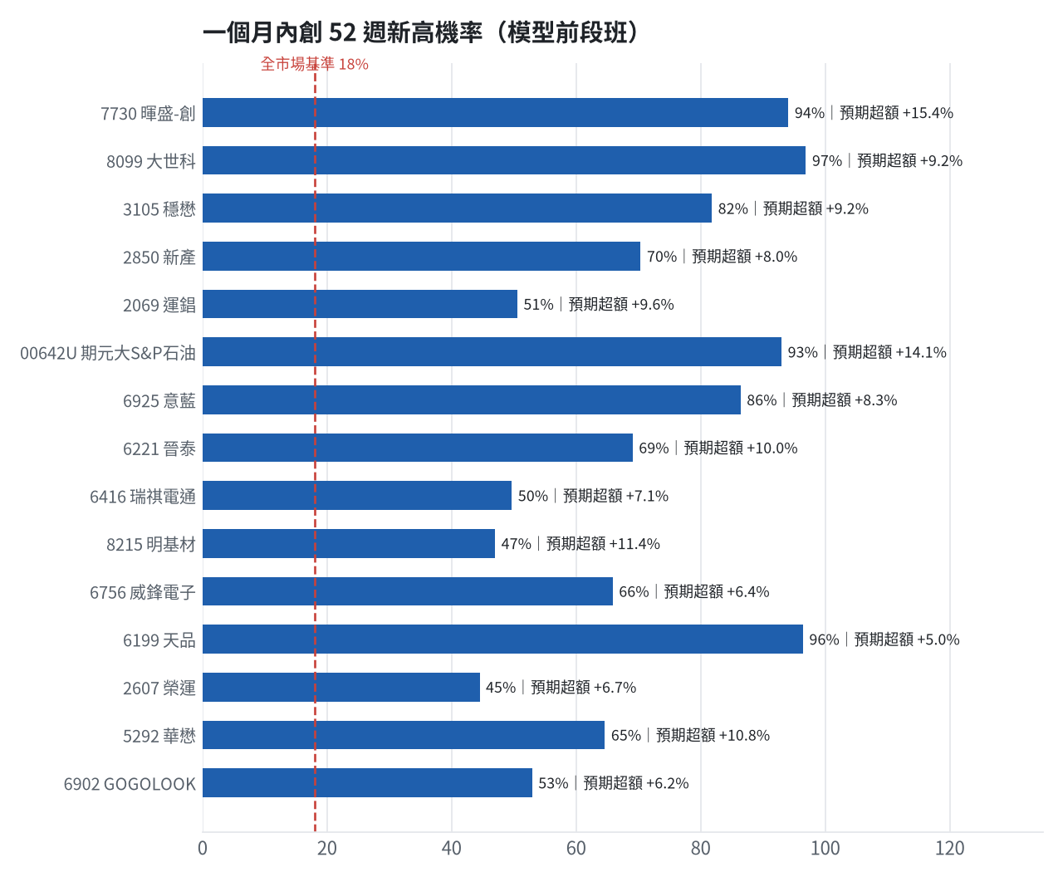
訊號「過熱不追」：RSI 或 20 日漲幅超過上限，即使模型分數高也不買，避免全部追高。
標的 | 產業 | 創新高機率 | 預期超額 | 距高點 | 營收年增 | 綜合分數 | 訊號
7730 暉盛-創 | 半導體業 | 94.1% | +15.38% | -1.2% | +64.4% | +0.80 | 過熱不追
8099 大世科 | 資訊服務業 | 96.9% | +9.22% | +0.0% | +123.5% | +0.79 | 過熱不追
3105 穩懋 | 半導體業 | 81.8% | +9.23% | -6.8% | +30.0% | +0.78 | 買進候選
2850 新產 | 金融保險 | 70.4% | +8.03% | -3.2% | +23.3% | +0.73 | 買進候選
2069 運錩 | 鋼鐵工業 | 50.6% | +9.62% | -9.5% | +17.3% | +0.69 | 買進候選
00642U 期元大S&P石油 | ETF | 93.0% | +14.12% | -0.9% | - | +0.69 | 買進候選
6925 意藍 | 數位雲端類 | 86.4% | +8.29% | -3.8% | +21.4% | +0.69 | 過熱不追
6221 晉泰 | 資訊服務業 | 69.1% | +10.01% | -11.0% | +47.3% | +0.69 | 買進候選
6416 瑞祺電通 | 通信網路業 | 49.7% | +7.06% | -7.8% | +59.2% | +0.68 | 買進候選
8215 明基材 | 光電業 | 47.0% | +11.42% | -13.0% | +8.4% | +0.68 | 買進候選
6756 威鋒電子 | 半導體業 | 65.9% | +6.42% | -9.2% | +66.2% | +0.67 | 買進候選
6199 天品 | 其他 | 96.5% | +5.04% | -0.3% | +146.6% | +0.67 | 過熱不追
2607 榮運 | 航運業 | 44.5% | +6.74% | -5.9% | +64.7% | +0.67 | 買進候選
5292 華懋 | 綠能環保 | 64.6% | +10.81% | -6.7% | +1.1% | +0.66 | 買進候選
6902 GOGOLOOK | 數位雲端 | 52.9% | +6.24% | -12.6% | +17.9% | +0.65 | 買進候選
1615 大山 | 電器電纜 | 36.2% | +7.79% | -12.4% | +63.4% | +0.63 | 買進候選
3374 精材 | 半導體業 | 72.3% | +4.80% | -8.0% | +21.3% | +0.61 | 買進候選
00915 凱基優選高股息30 | ETF | 83.1% | +4.60% | -1.3% | - | +0.60 | 買進候選
2465 麗臺 | 電腦及週邊設備業 | 97.1% | +9.03% | +0.0% | -25.4% | +0.59 | 買進候選
3653 健策 | 電子零組件業 | 45.5% | +7.29% | -13.9% | +80.0% | +0.59 | 買進候選

八、美股隔夜與開盤預測
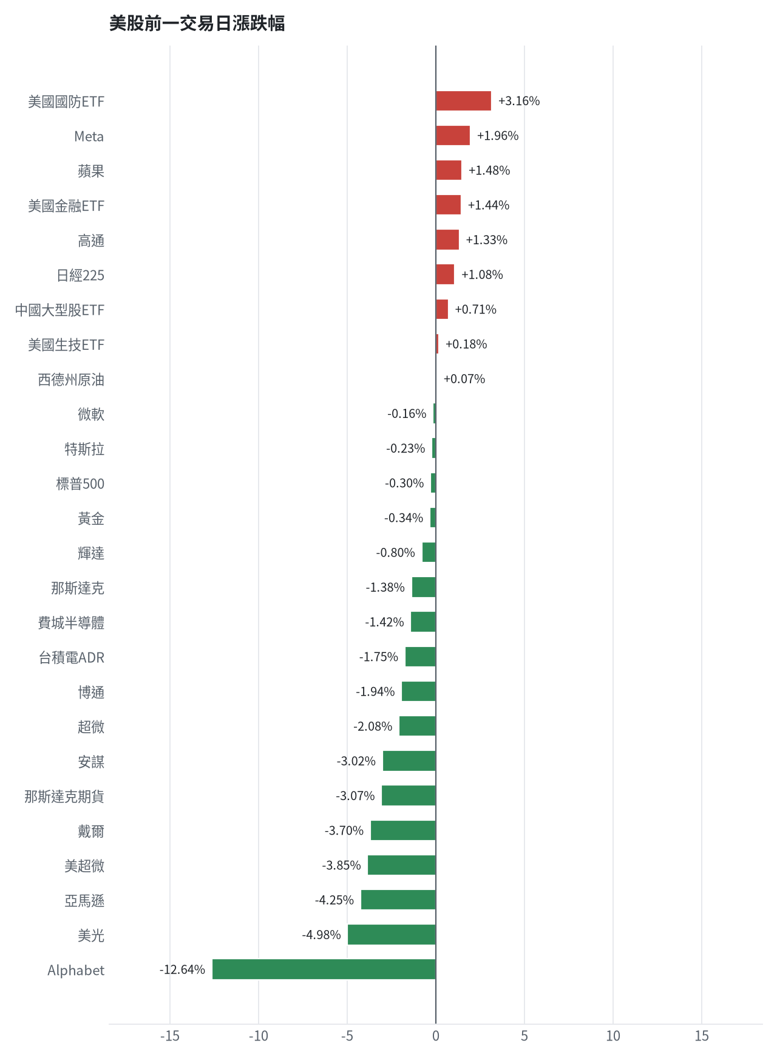
名稱 | 代號 | 收盤 | 日漲跌 | 5日漲跌
費城半導體 | ^SOX | 11518.2 | -1.42% | +7.33%
那斯達克 | ^IXIC | 26184.72 | -1.38% | +0.68%
標普500 | ^GSPC | 7720.39 | -0.30% | +0.74%
那斯達克期貨 | NQ=F | 29059.75 | -3.07% | -0.28%
VIX恐慌指數 | ^VIX | 17.2 | +1.71% | -9.62%
美元兌台幣 | TWD=X | 32.51 | +0.27% | +0.45%
美10年債殖利率 | ^TNX | 4.99 | -1.11% | +0.73%
西德州原油 | CL=F | 102.85 | +0.07% | +3.40%
黃金 | GC=F | 4037.7 | -0.34% | -0.56%
日經225 | ^N225 | 63954.19 | +1.08% | -1.03%
中國大型股ETF | FXI | 32.69 | +0.71% | +0.74%
輝達 | NVDA | 213.66 | -0.80% | +0.68%
蘋果 | AAPL | 348.91 | +1.48% | +0.20%
微軟 | MSFT | 530.14 | -0.16% | +1.74%
Alphabet | GOOGL | 283.82 | -12.64% | -12.46%
亞馬遜 | AMZN | 243.79 | -4.25% | -2.63%
Meta | META | 624.52 | +1.96% | -3.75%
博通 | AVGO | 345.0 | -1.94% | +6.73%
超微 | AMD | 566.42 | -2.08% | +11.52%
台積電ADR | TSM | 431.81 | -1.75% | +4.72%
美超微 | SMCI | 34.43 | -3.85% | +2.11%
美光 | MU | 934.27 | -4.98% | +9.08%
高通 | QCOM | 185.41 | +1.33% | +7.28%
安謀 | ARM | 228.77 | -3.02% | +8.89%
戴爾 | DELL | 475.51 | -3.70% | +4.98%
特斯拉 | TSLA | 403.3 | -0.23% | +7.67%
美國生技ETF | XBI | 157.79 | +0.18% | +4.06%
美國金融ETF | XLF | 56.94 | +1.44% | +0.51%
美國國防ETF | ITA | 214.3 | +3.16% | +4.80%

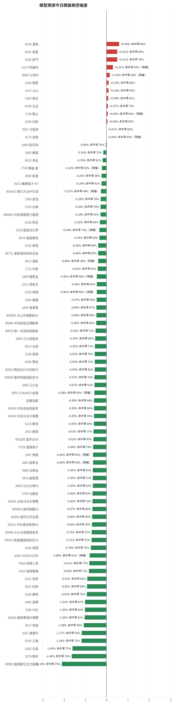
方法：Ridge 迴歸，特徵為前一美股交易日的費半、那斯達克期貨、台積電 ADR、VIX、匯率、產業對應美股與前日自身報酬；命中率為樣本外方向命中率，需高於 55% 且高於「永遠猜多數方向」的基準才採用。

九、個股新聞事件
－－ [MARKET, 00830, 00954, 00951] 美國科技巨頭Alphabet、Intel、Amazon等財報不如預期，引發市場對AI支出回報及PC市場放緩的疑慮，導致美股科技與半導體類股下跌。（多來源）
- Alphabet財報引爆AI支出疑慮！美股收黑、小型股逆勢走強，資金轉向非科技族群 [來源]
- 半導體｜伺服器CPU缺到2028年 PC卻被記憶體拖垮 Intel財測低於預期 [來源]
- 美股期貨續跌！亞馬遜、英特爾財測失色，那斯達克100期貨挫1.7% [來源]
－－ [MARKET, 0050, 006208, 0056, 00900, 00692, 00912, 00923, 009803, 009802] 外資大舉賣超台股，單週賣超逾兩千億元，導致台股市場下跌、新台幣貶值，多檔ETF也遭賣出。（多來源）
- 科技巨頭財報引爆賣壓，外資大砍688億，半導體類股陷估值修正！-財經焦點情報站 - CMoney投資網誌 [來源]
- 2026/10/30《外資現期雙殺夜盤破底失守季線 重大數據後VIX飆升嚴防鬼盤》 - 聚財網 [來源]
- 外資提款潮湧現！單週賣超逾兩千億重擊半導體族群，台積電等3檔遭殃-財經焦點情報站 - CMoney投資網誌 [來源]
＋ [2360] FactSet最新調查上修致茂2026年EPS預估至48.3元。
- 鉅亨速報 - Factset 最新調查：致茂(2360-TW)EPS預估上修至48.3元，預估目標價為2800元 [來源]
＋ [3653] 健策透過15年技術卡位AI散熱核心，打進輝達供應鏈。
- 3653 健策 - 從股價8元到打進輝達！ 一詮靠15年黑手功夫卡位AI散熱核心- 股市爆料同學會 - CMoney [來源]
- 從股價8元到打進輝達！ 一詮靠15年黑手功夫 卡位AI散熱核心 - 經濟日報 [來源]
＝ [MARKET] 美國聯準會與歐洲央行維持利率不變，但聯準會保留未來升息的可能性。（多來源）
- 《美債》GDP續強、通膨仍高 殖利率不升反降 - 總體經濟 - 新聞 - MoneyDJ [來源]
- 聯準會按兵不動！川普認為利率還能更低稱尊重其獨立性- 國際 - 工商時報 [來源]
- 日銀利率暫留1.25% 分析師估12月升至1.5% 終點上看2% - 鉅亨網 [來源]
＋ [0056, 00731, 00915, 00939, 00900, 00692] 台股ETF市場持續成長，多檔高股息ETF績效表現優於大盤，吸引資金流入。（多來源）
- 大盤走震盪、ETF越買越多！台股「這26檔」人氣爆棚 受益人數逆勢創高 [來源]
- 00878新一季能配1.1元？除息日、發息日出爐！今年配息增幅152％，遠超0056、00919...月領1萬2萬本金多少？ - 今周刊 [來源]
- 878超車919！本季配逾1.1元有盼頭？內行「3情境」推敲：超大驚喜包在這- 基金 - 旺得富理財網 [來源]
＝ [00642U] 中東地緣政治風險升高，但美國與伊朗和談希望及歐洲國家釋出戰略儲油，緩解了石油供應疑慮，國際油價震盪收低。（多來源）
- 美伊衝突風險升高 埃克森美孚、雪佛龍取消出席能源盛會ADIPEC [來源]
- 美伊和談希望緩解供應疑慮 國際油價下跌 [來源]
- 盤中速報 - 恩智浦半導體(NXPI-US)大漲5.05%，報264.39美元 [來源]
＋ [MARKET] 台灣半導體產業協會強調台灣在半導體製造與封裝的優勢，並呼籲建立國家AI人才庫，以強化AI產業競爭力，先進封裝技術對AI晶片至關重要。（多來源）
- 就市論勢／半導體、AI零組件 聚焦 - UDN [來源]
- 產業評析-謝金河：資本支出才是王道－台積電有多好，台股格局有多大？ - MoneyDJ理財網 [來源]
- 半導體上層架構有危機？台積電、聯發科：台廠擁STCO/DTCO優勢 [來源]
－ [MARKET] 微軟計畫發行債券以支應AI資本支出，華爾街對AI投資的龐大融資需求及其回報風險表示擔憂。（多來源）
- AI燒錢潮撞融資天花板 華爾街信貸市場開始擔憂「吃不消」 [來源]
- 一點風吹草動就可能再跌！美銀年底前避免重押 緊盯AI舉債風險 [來源]
- 微軟也來借錢了！擬發債至少250億美元 加入AI籌資大潮 [來源]
＋ [MARKET, 0055, 2885, 2882, 5880, 2889, 2845] 金管會將啟動金融機構與證券業跨業信用資料查詢機制，以強化風險控管。
- 跨業聯徵10/31上路！證券、銀行可互查客戶信用資料 強化風險控管 [來源]

十、投資組合與競賽規則檢查
標的 | 籃子 | 股數 | 成本 | 現價 | 損益 | 權重
5880 合庫金 | 穩健籃 | 24,000 | 26.14 | 28.899999618530273 | +10.57% | 8.2%
2889 國票金 | 穩健籃 | 40,416 | 16.04 | 17.200000762939453 | +7.24% | 8.2%
2845 遠東銀 | 穩健籃 | 36,071 | 12.97 | 13.25 | +2.17% | 5.6%
2915 潤泰全 | 穩健籃 | 7,173 | 57.54 | 57.900001525878906 | +0.62% | 4.9%
3189 景碩 | 進攻籃 | 1,639 | 1084.26 | 959.0 | -11.55% | 18.5%
3591 艾笛森 | 進攻籃 | 20,528 | 28.67 | 26.850000381469727 | -6.36% | 6.5%
1560 中砂 | 進攻籃 | 1,091 | 1017.82 | 888.0 | -12.76% | 11.4%
6196 帆宣 | 進攻籃 | 2,150 | 634.77 | 567.0 | -10.68% | 14.3%
6213 聯茂 | 進攻籃 | 1,000 | 727.03 | 745.0 | +2.47% | 8.8%
2103 台橡 | 進攻籃 | 3,000 | 29.54 | 27.399999618530273 | -7.25% | 1.0%
2360 致茂 | 穩健籃 | 8 | 2365.62 | 1945.0 | -17.78% | 0.2%
6182 合晶 | 進攻籃 | 1,000 | 115.67 | 100.5 | -13.11% | 1.2%
3037 欣興 | 進攻籃 | 570 | 1181.68 | 1040.0 | -11.99% | 7.0%
3264 欣銓 | 進攻籃 | 1,000 | 265.38 | 236.5 | -10.88% | 2.8%

檢查項目 | 結果 | 說明
禁止交易權證 | 通過 | 無權證標的
目前持股率 ≥ 70% | 通過 | 目前 98.4%（每日收盤檢查，未達扣報酬率 0.2%）
執行建議後持股率 ≥ 70% | 通過 | 預估 84.8%（目標 90%）；注意只算實際成交，掛單未成交不算
交易過的標的 ≥ 5（每日收盤追蹤） | 通過 | 已成交 15 檔＋本次建議 = 21 檔；執行後持有 9 檔（未達每次扣報酬率 0.2%）
總交易筆數 ≥ 10 | 通過 | 累計 91 筆＋本次建議 19 筆 = 110 筆；剩餘 21 個交易日
融資借款在自訂上限內 | 通過 | 融資借款 0 元 / 上限 2,550,448 元（總資產 30%）
累積報酬為正（才列入排名） | 注意 | 目前累積報酬 -14.99%

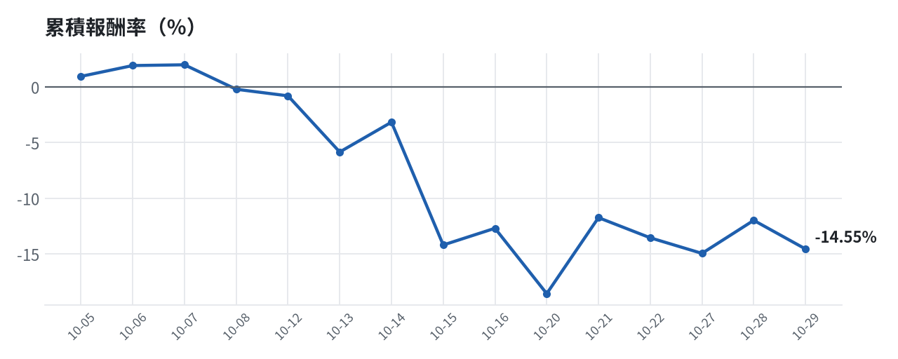

模型健康度與調整 Agent
指標 | 樣本數 | 實際表現
大盤隔夜跳空方向命中率 | 31 | 87.1%
個股隔夜跳空方向命中率 | 1152 | 72.1%
一個月推薦：實際平均超額報酬 | 1149 | +1.04%
一個月推薦：實際創新高比例 | 1149 | 45.6%

一個月模型滾動回測（4 段時間外樣本）：AUC 0.882；模型前 20 名一個月內創新高比例 86.3%（全市場基準 30.1%）；前 20 名平均超額報酬 +6.93%（平均報酬 +8.98%，同期市場中位數 +2.03%）。
測試期間 | AUC | 基準創高率 | 前20名創高率 | 前20名超額報酬
2025-09-30 ~ 2025-12-26 | 0.912 | 22.4% | 86.6% | +7.18%
2025-12-29 ~ 2026-04-02 | 0.885 | 36.4% | 94.1% | +13.09%
2026-04-07 ~ 2026-07-01 | 0.860 | 46.0% | 94.5% | +7.08%
2026-07-02 ~ 2026-09-24 | 0.872 | 15.8% | 69.9% | +0.38%

注意：股票池以目前流動性篩選，回測存在存活者偏誤，實際表現可能低於回測。
近期調整紀錄
- 2026-10-09：allocation.base_offense
- 2026-10-13：daytrade
- 2026-10-15：strategy.risk_per_trade；strategy.max_weight
- 2026-10-16：strategy.risk_per_trade；strategy.max_weight
- 2026-10-16：strategy.risk_per_trade
目前未偵測到重大失誤，模型參數維持不變。

附錄：方法與聲明
- 所有價格、張數、金額、比例、敏感度皆由程式依公開資料計算；LLM 只負責新聞事件辨識與文字撰寫，並經程式逐一核對數字。
- 資料來源：Yahoo Finance（美股、全市場日 K）、FinMind（股票清單、三大法人、月營收）、臺灣證券交易所／櫃買中心、鉅亨網、中央社、Yahoo 股市、Google 新聞。
- 本報告為模擬投資競賽之研究用途，不構成投資建議。

